

渭南市首届职业技能大赛

秩

序

册

2024年6月

**温馨提示**

渭南市（6.19-6.21）天气

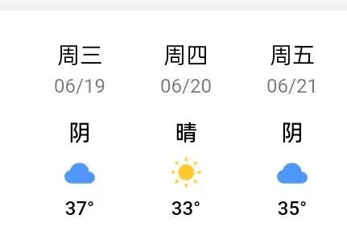

**目录**

一、渭南市首届职业技能大赛通知 1

二、关于举办渭南市首届职业技能大赛的补充通知 15

三、各赛点、赛项报到时间及报到须知 18

（一）渭南技师学院赛点 18

（二）渭南市轨道交通运输高级技工学校赛点 29

（三）渭南技工学校赛点 41

（四）渭南市家庭服务业协会 54

（五）渭南市寄递行业协会 62

四、竞赛须知、安全保障及应急措施 65

1. **大赛通知**

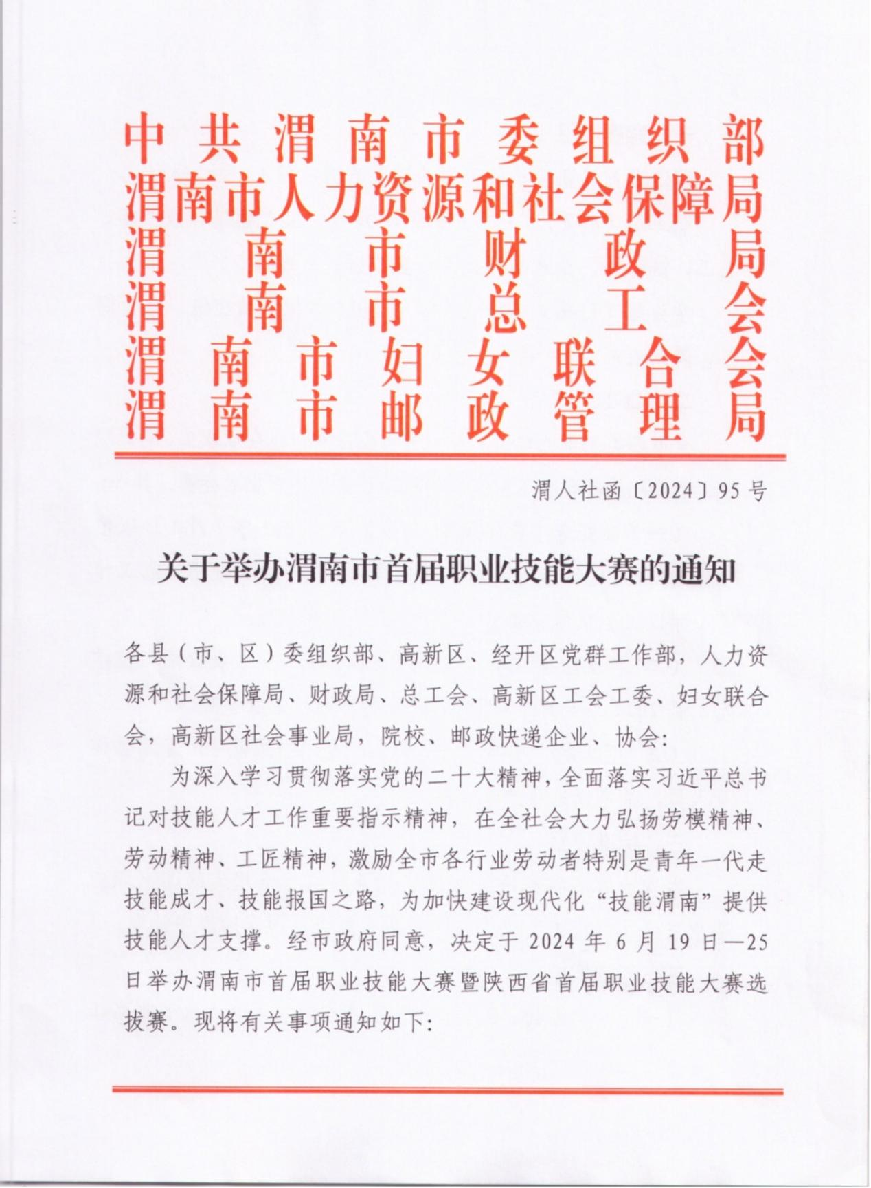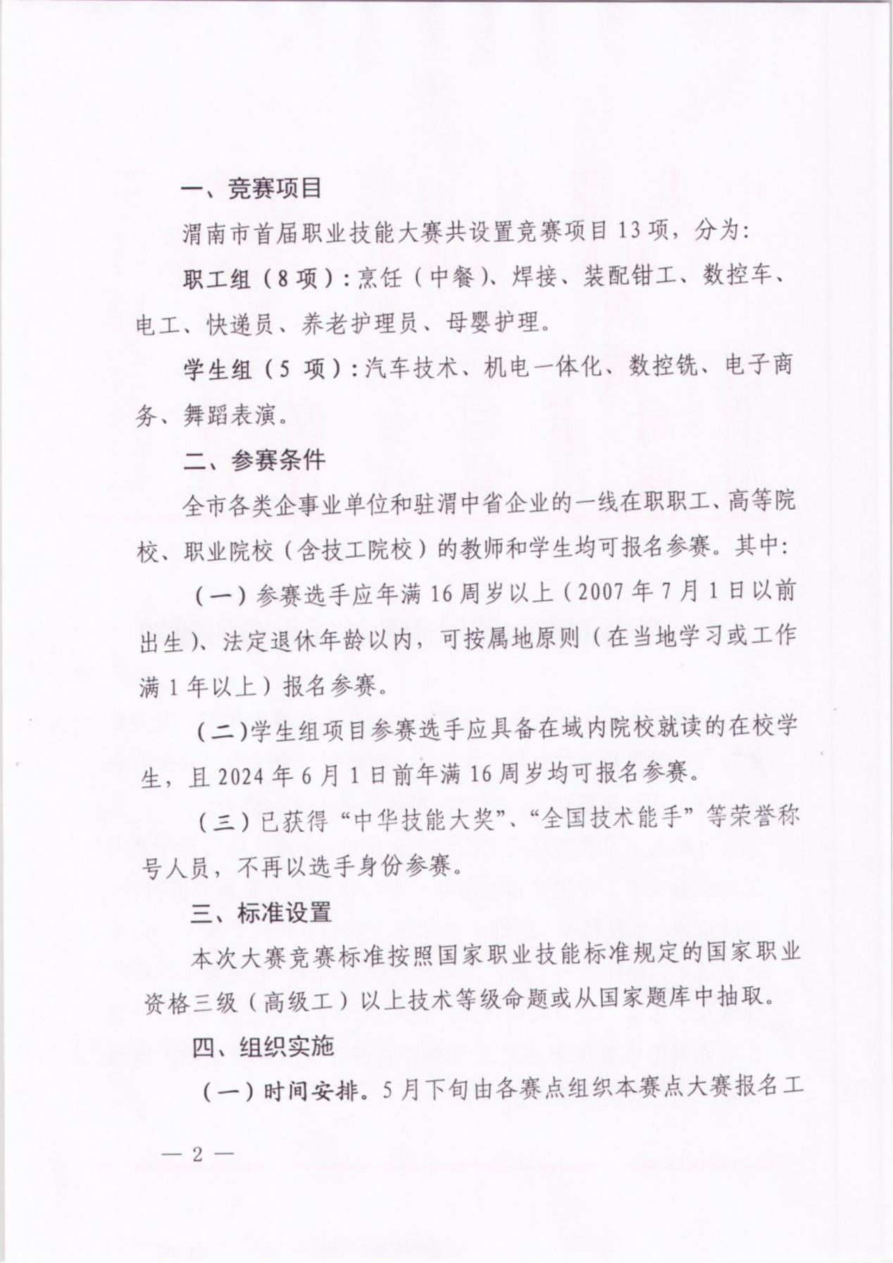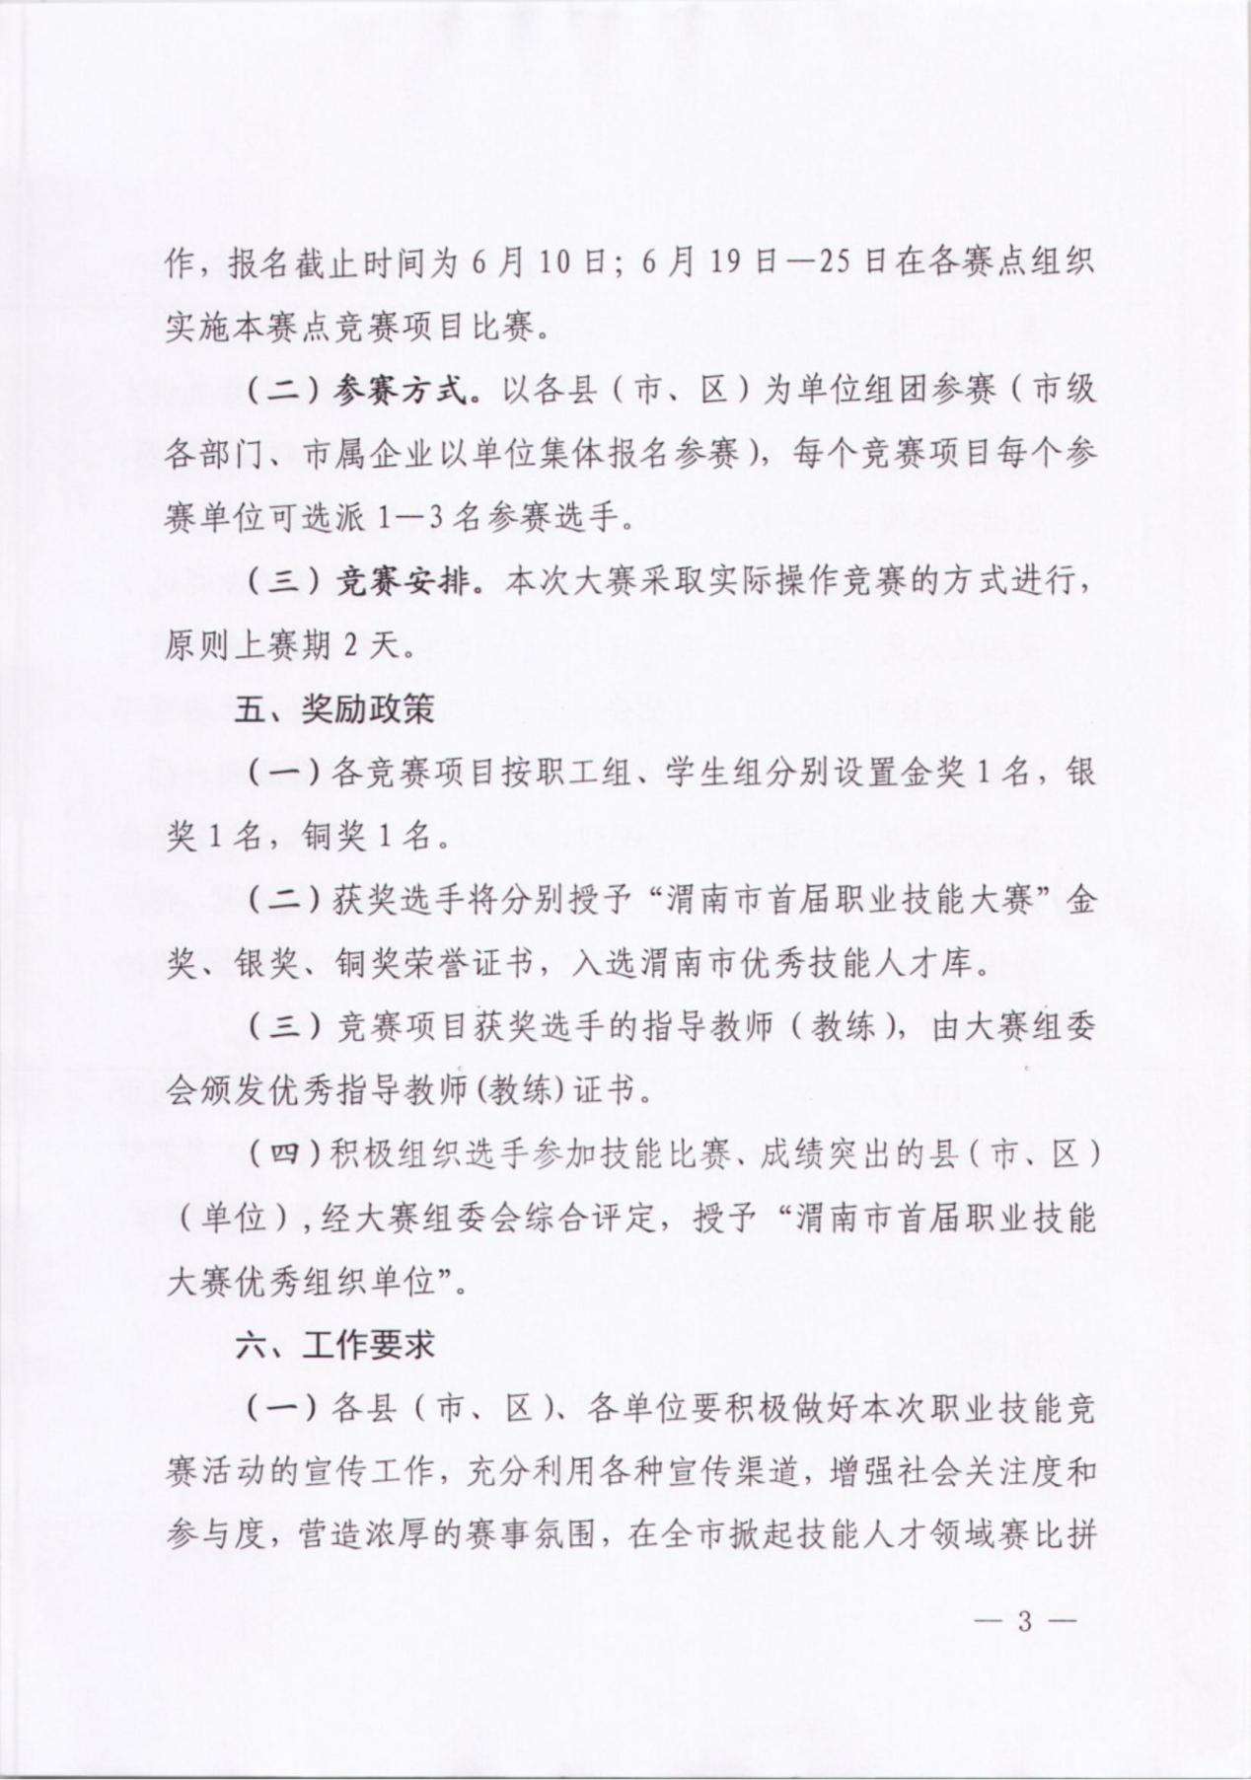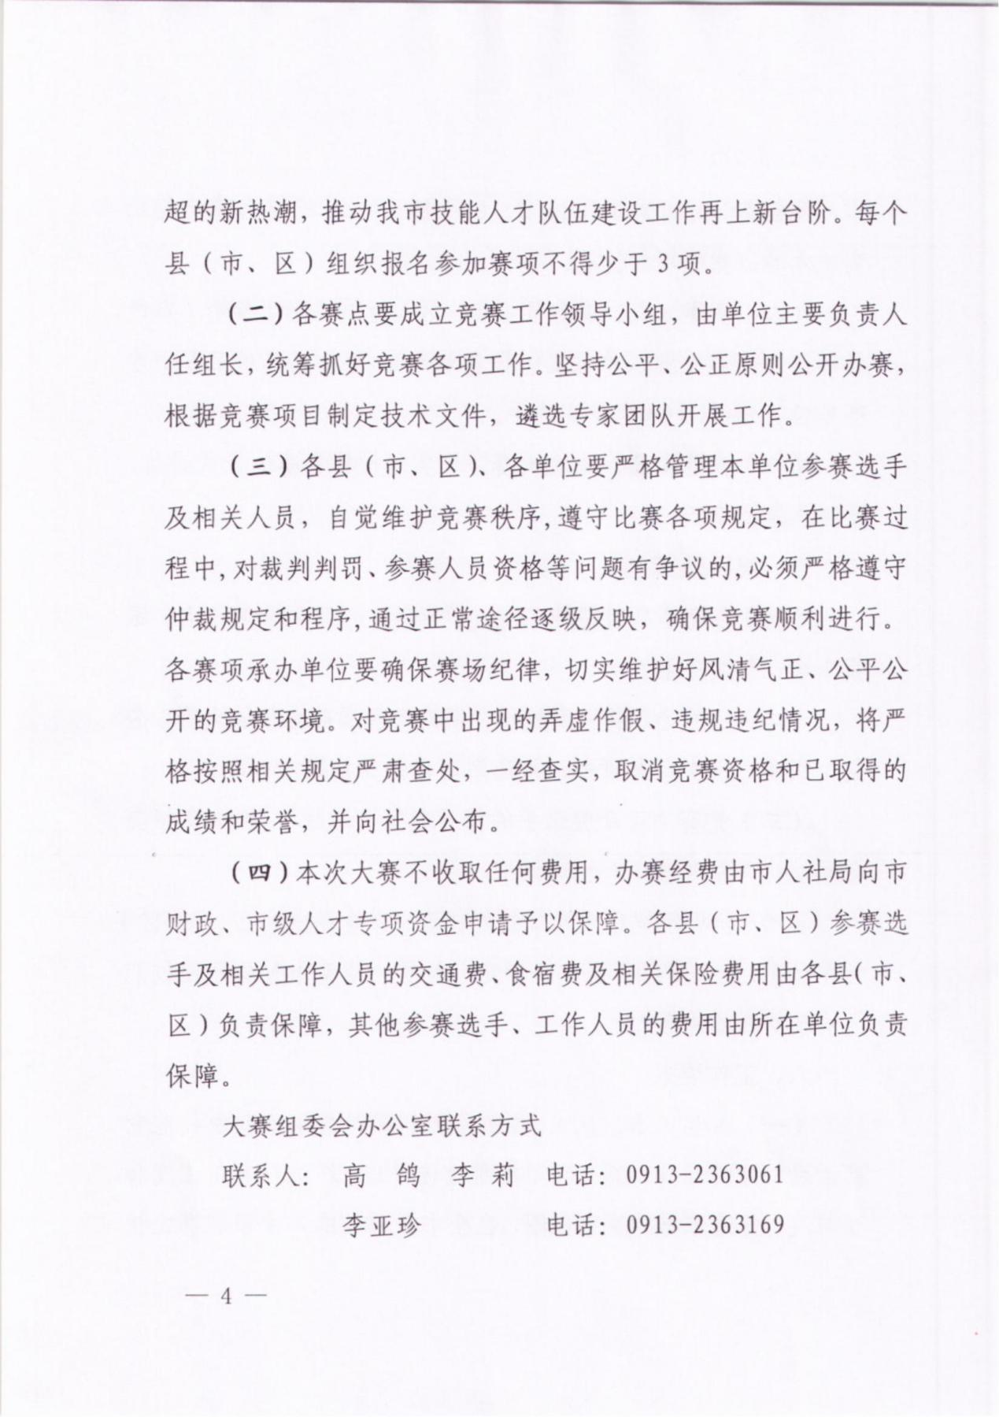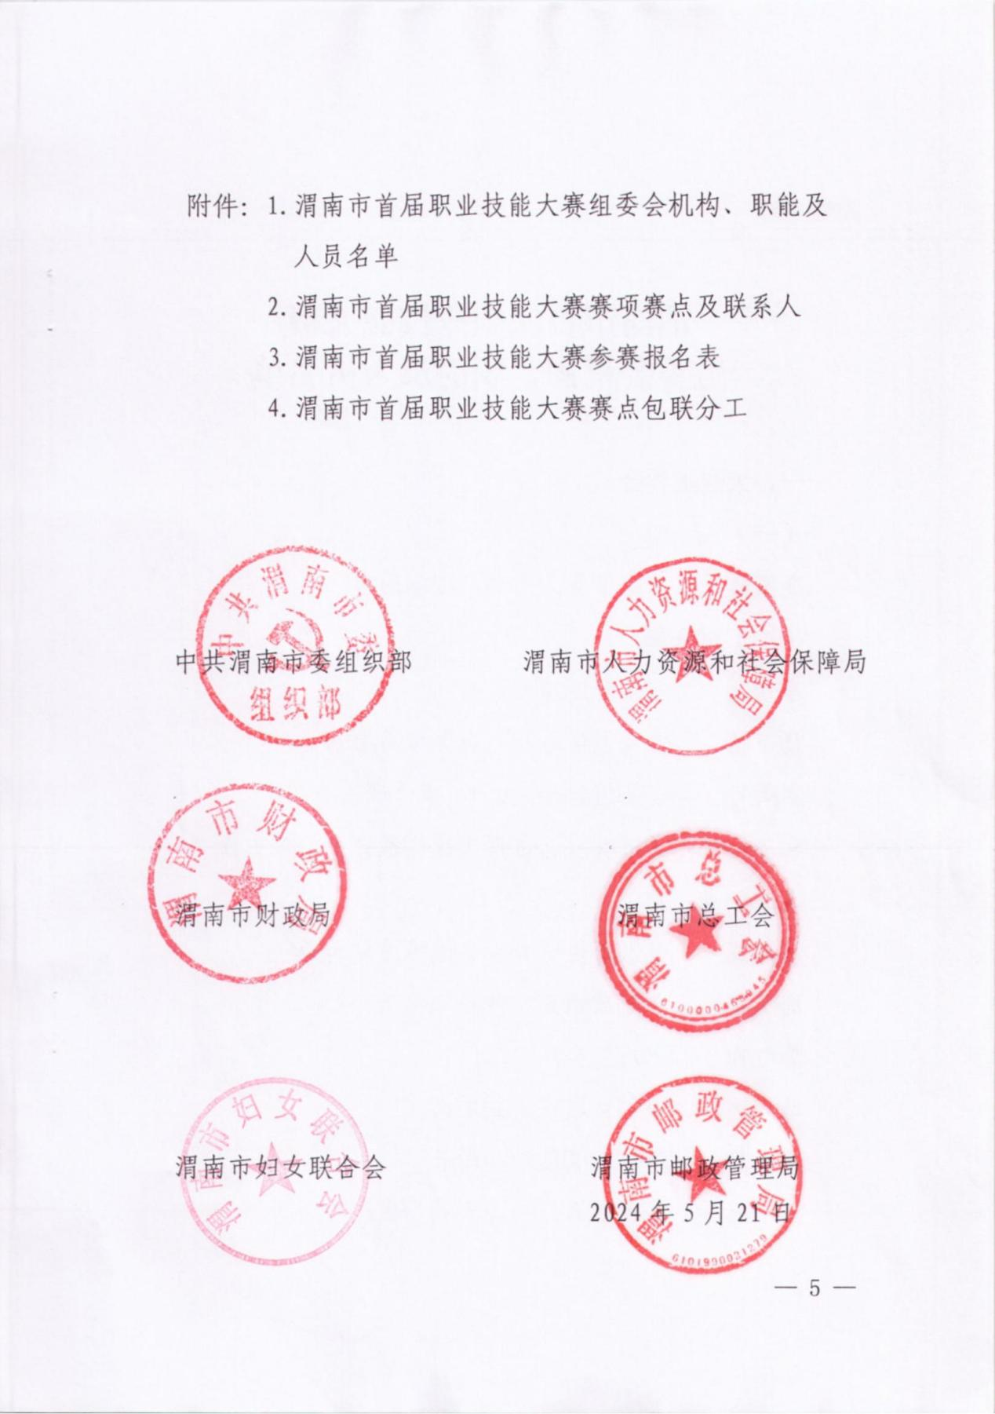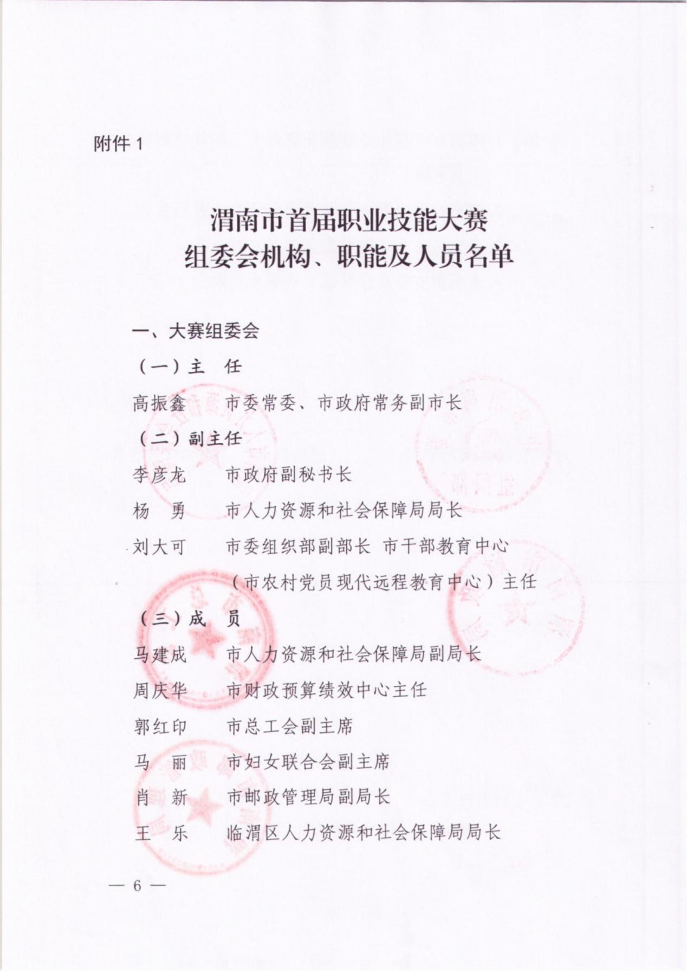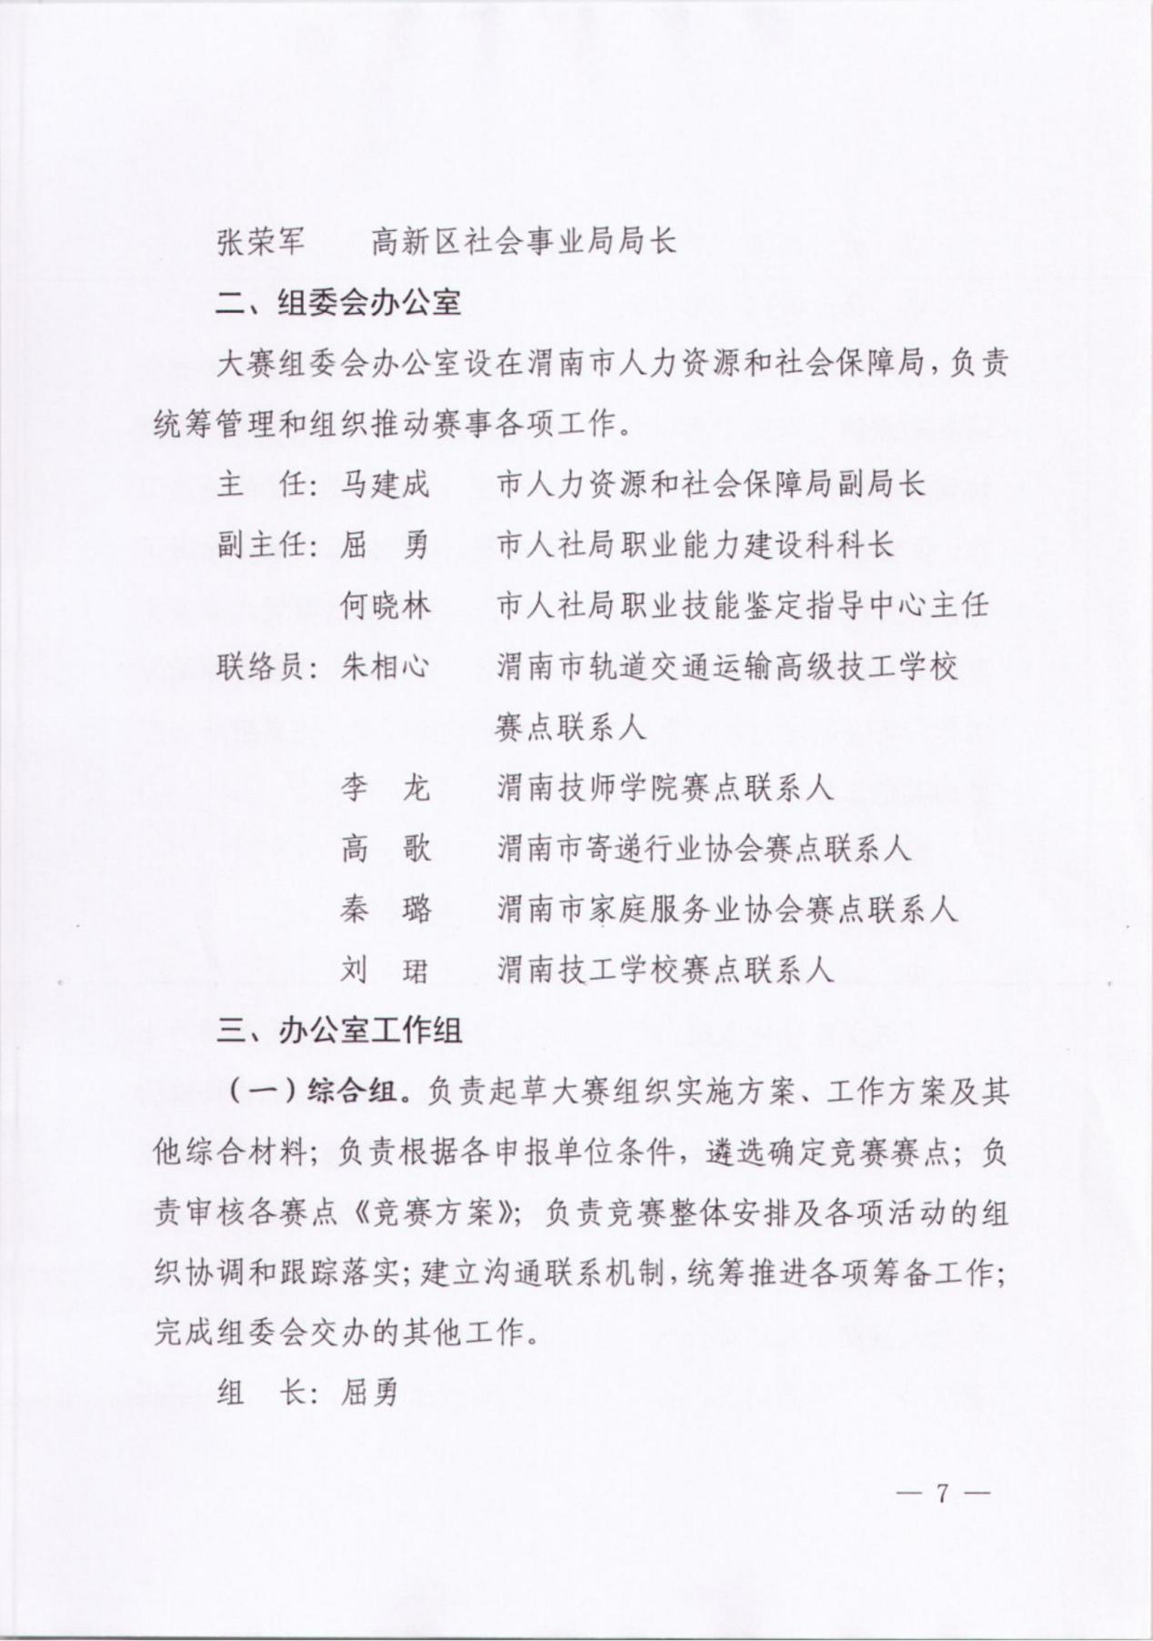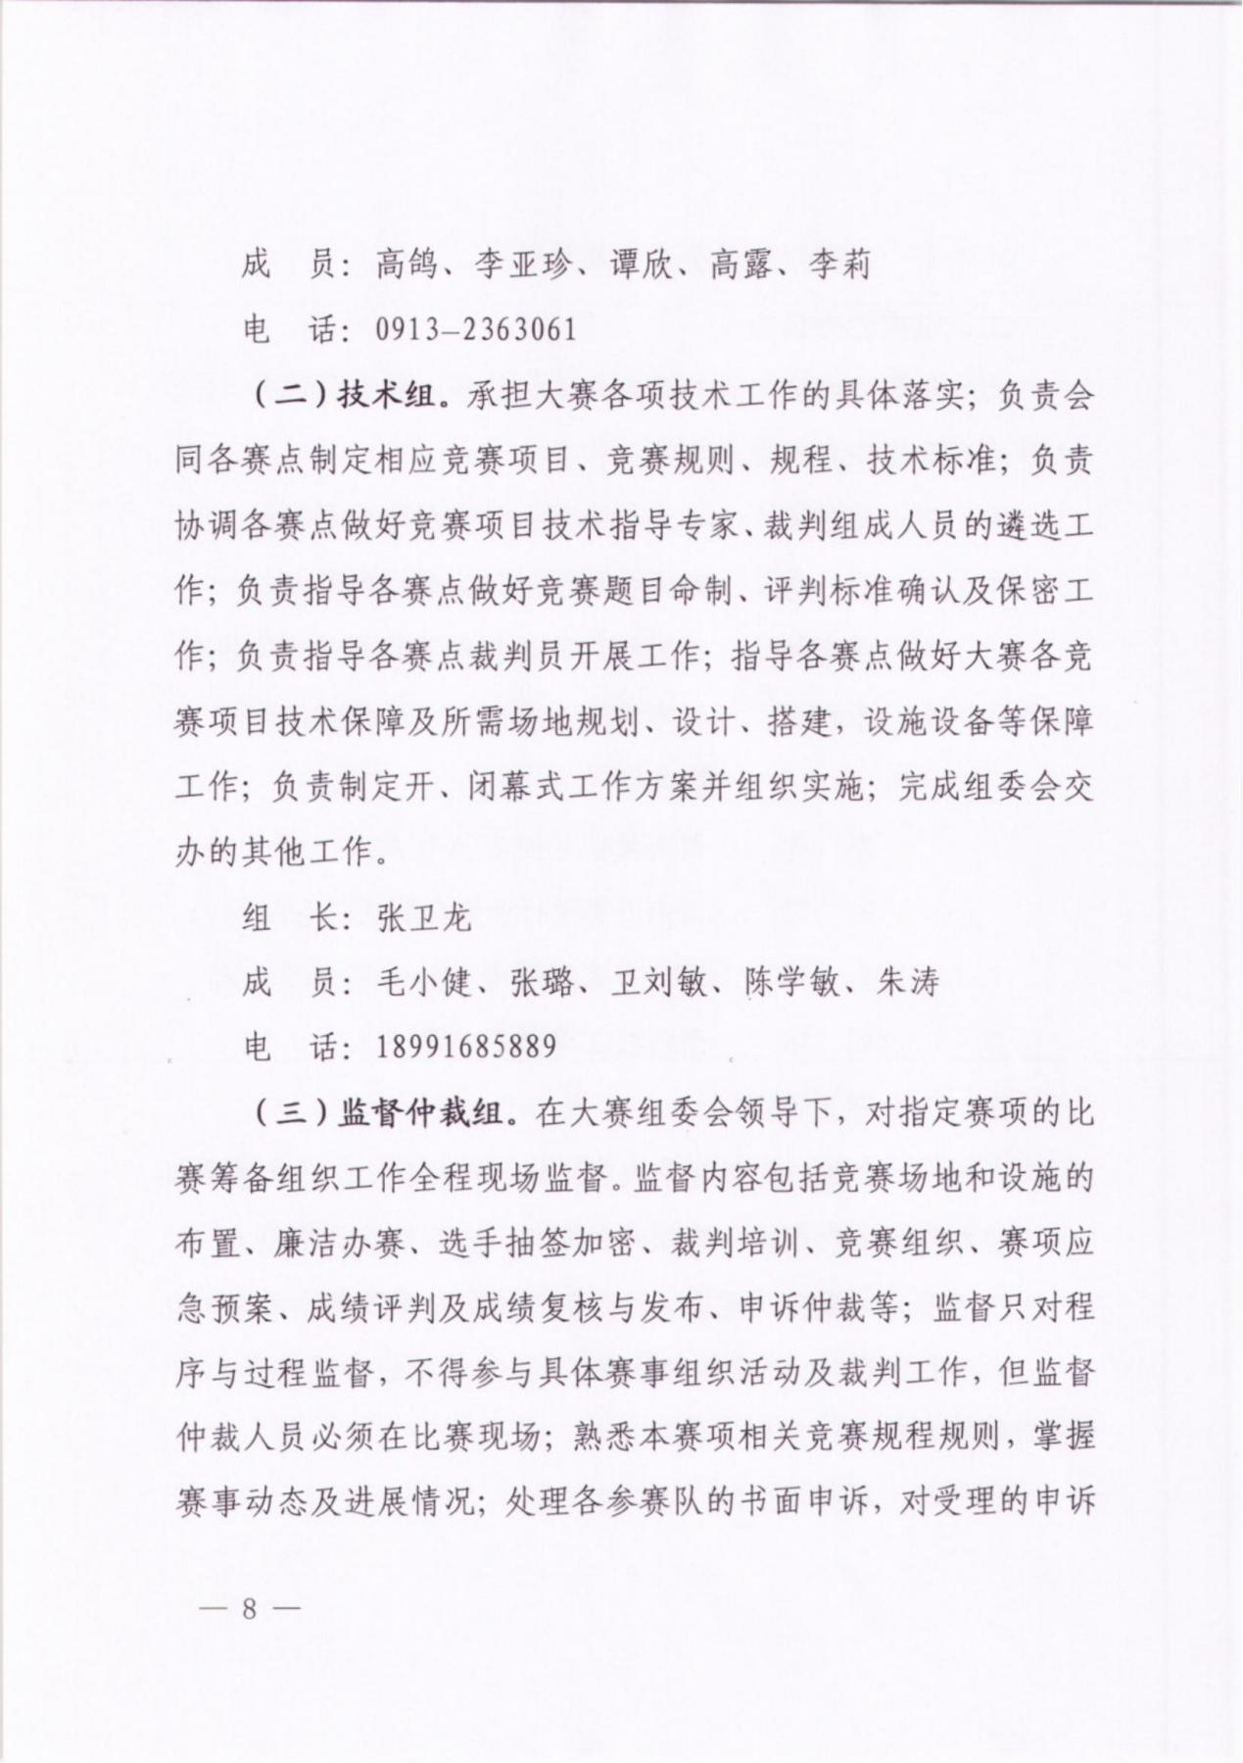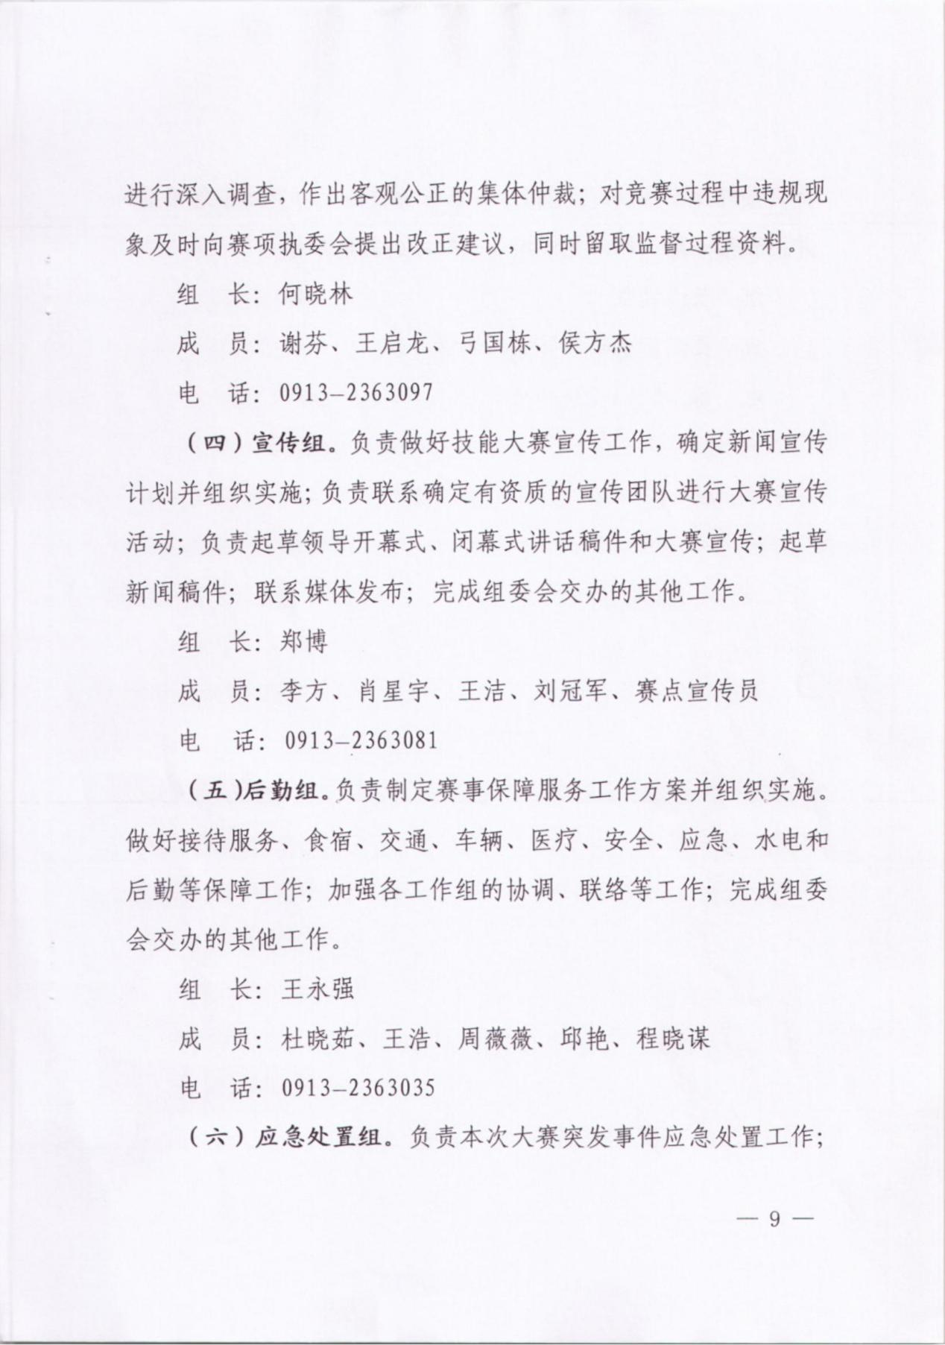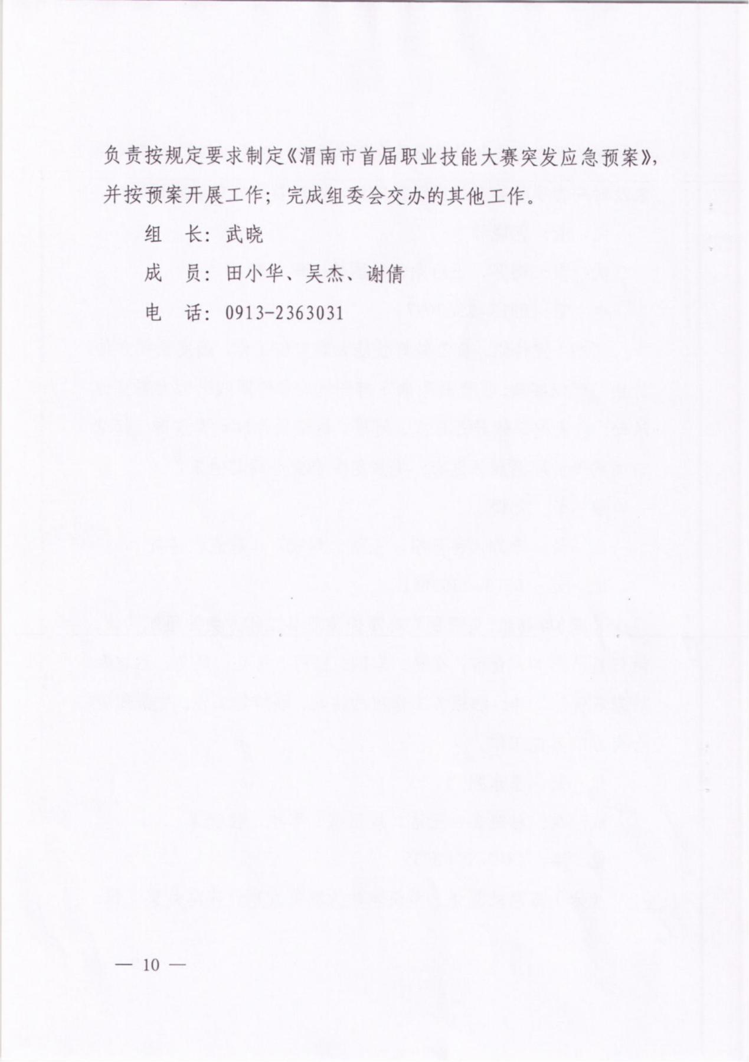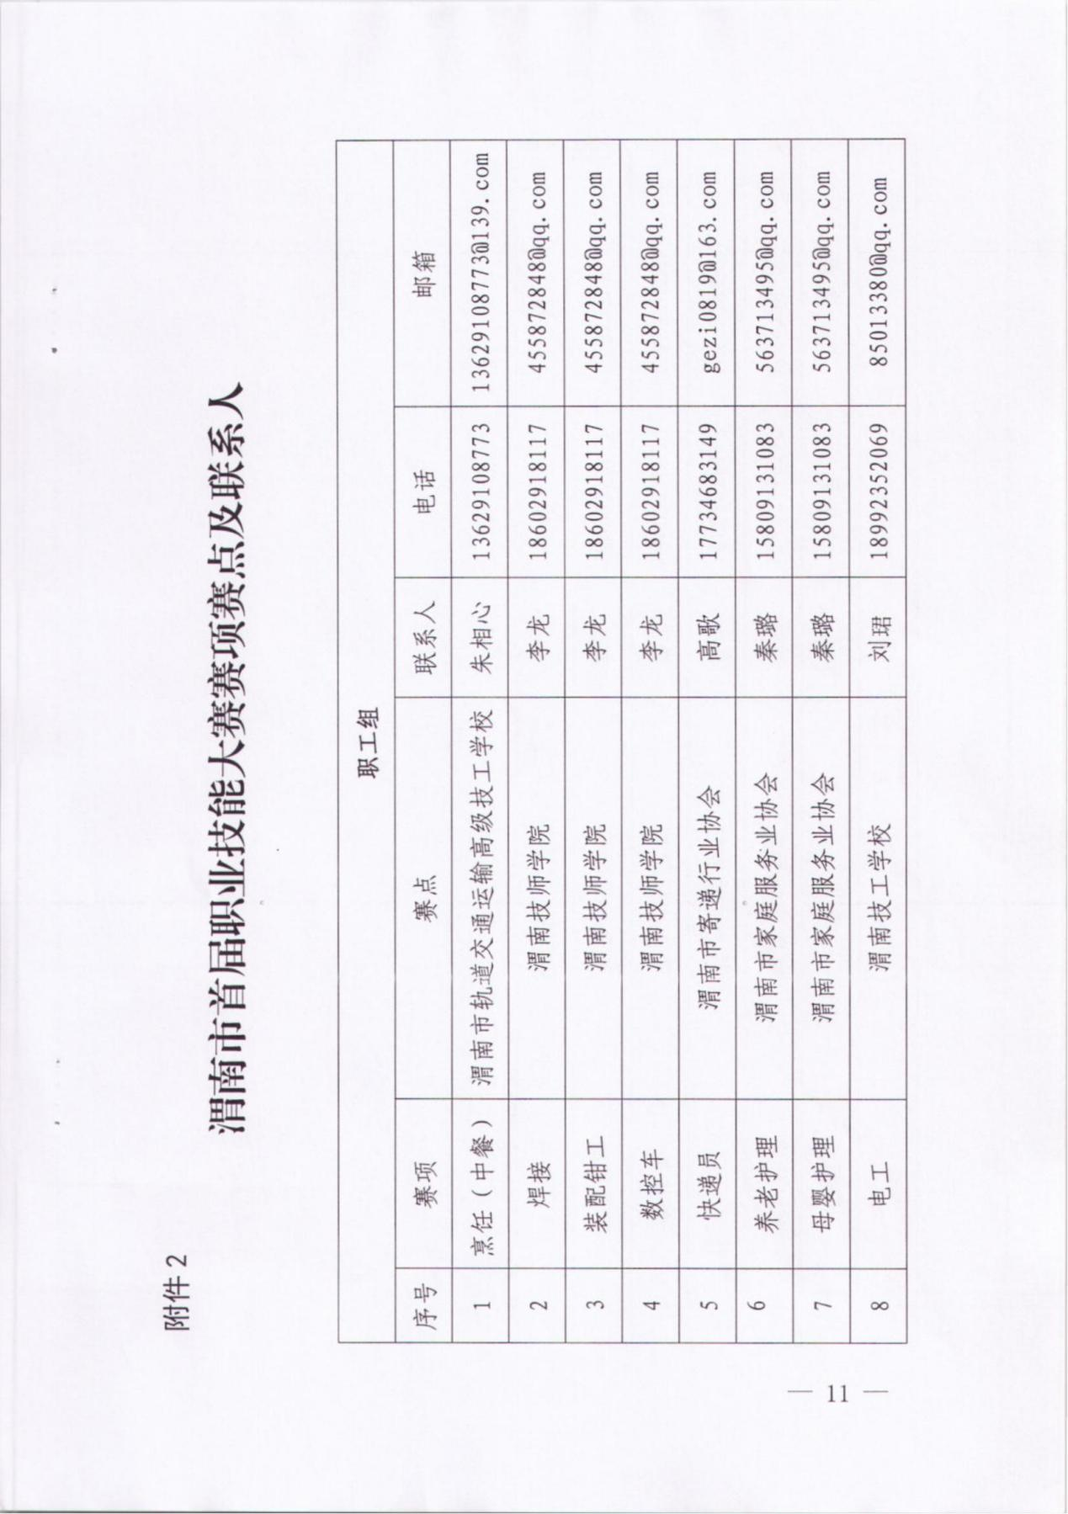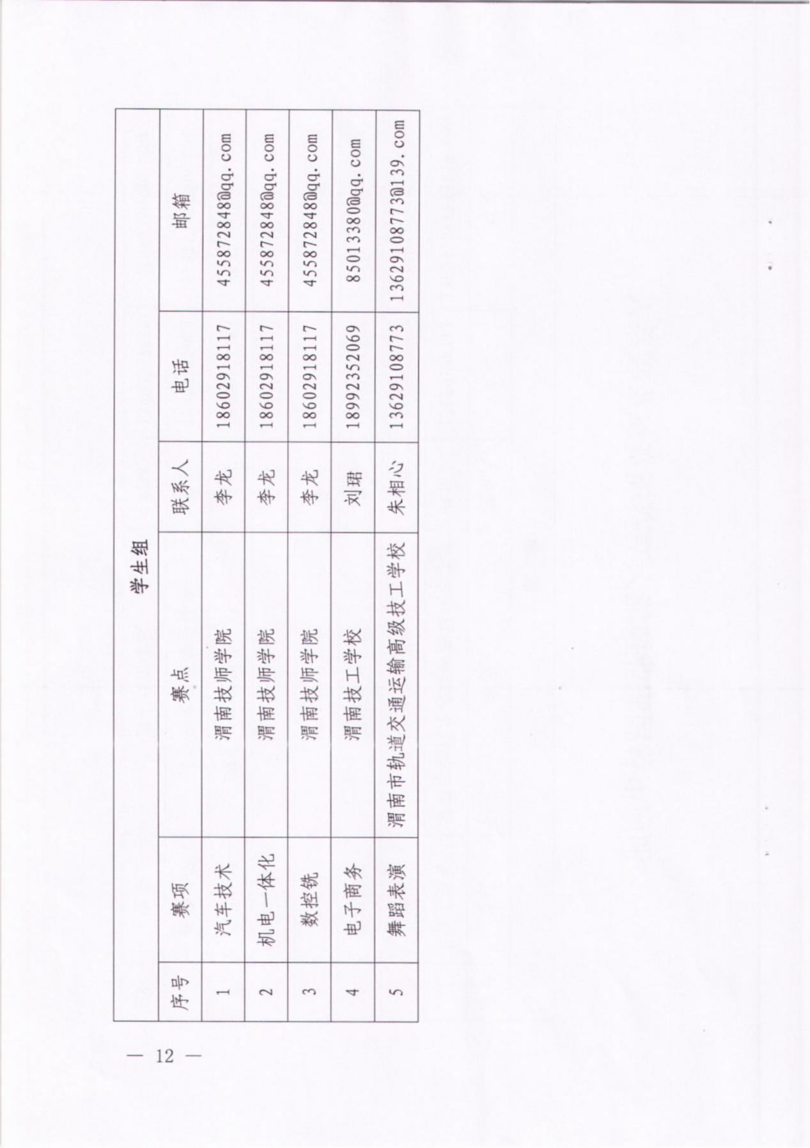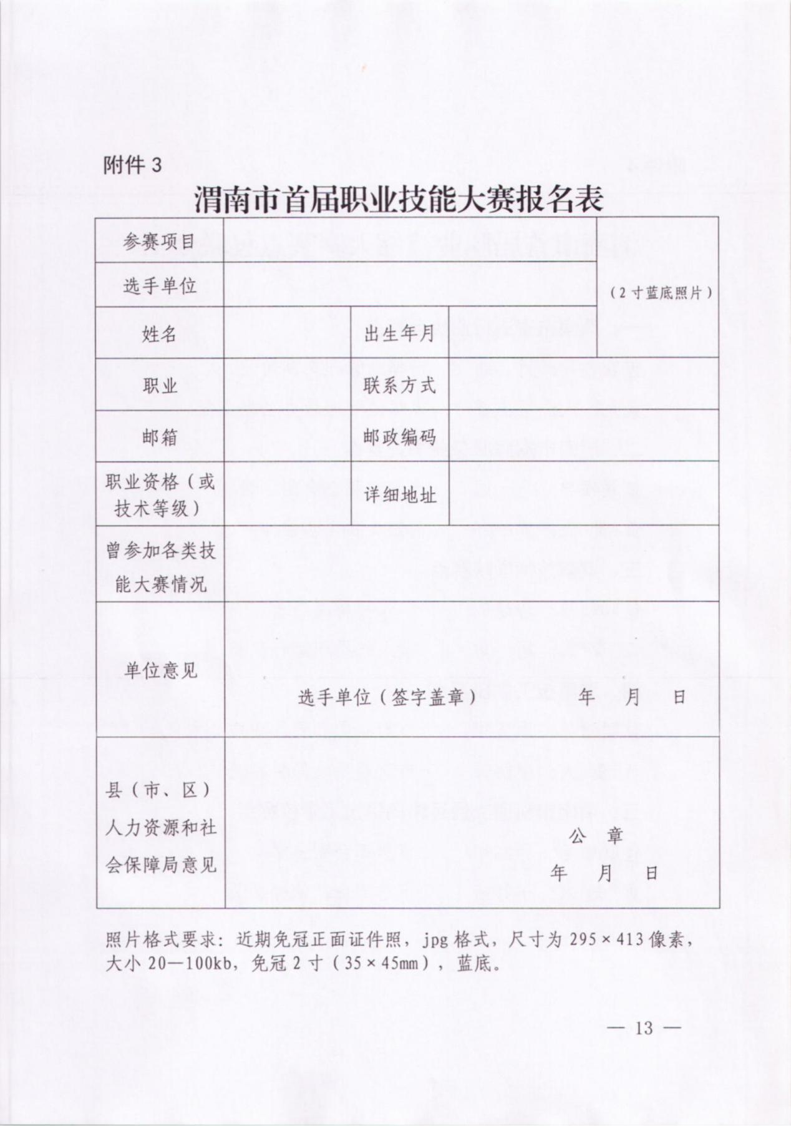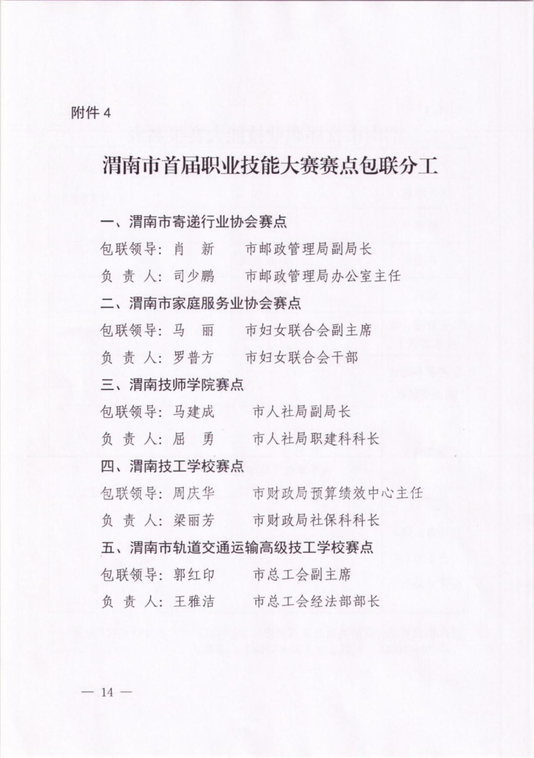

1. **大赛补充通知**

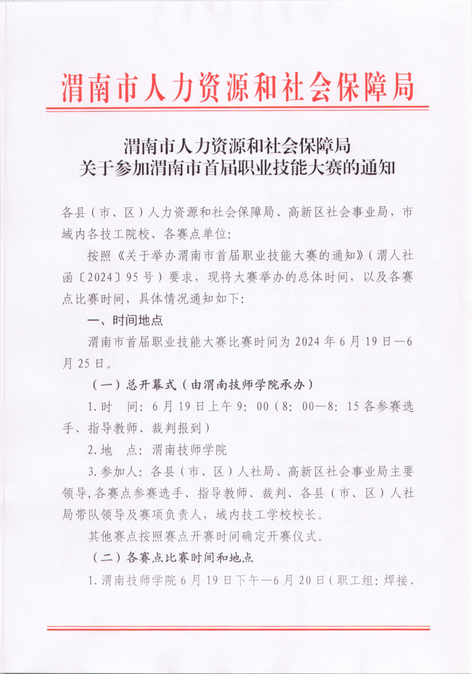

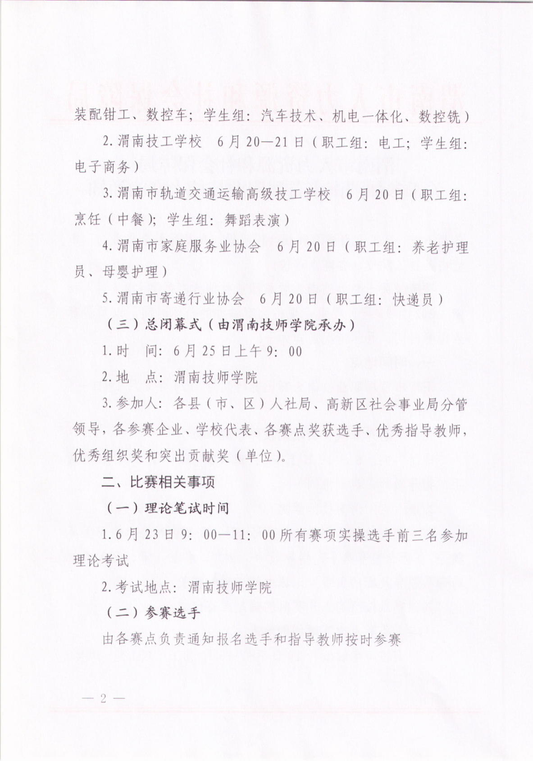

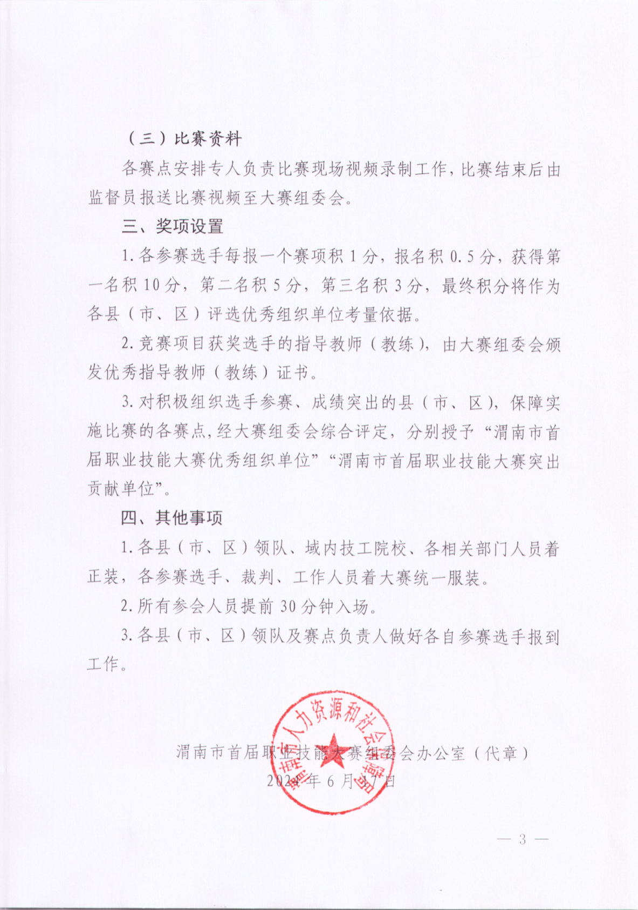

**三、各赛点赛项报到时间及报到须知**

（一）渭南技师学院赛点竞赛日程安排

**一、报到时间**

2024年6月18日下午 14：30-17：30 报到、提交查验有关资料，进行资格审查，办理参赛证(高端智能制造实训基地一楼大厅)；2024年6月19日 9:00-10：00在渭南技师学院操场召开渭南市首届职业技能大赛开幕式；10：00—11:00 由各赛项负责人组织选手到各赛场召开赛前说明会及实操竞赛场次工位抽签。

**二、报到时需提供如下材料**

(1)选手报名表 1 份(盖章签字)；

(2)选手身份证原件及身份证复印件一份；

(3)选手身份证明。学生持学生证或纸质证明原件及复印件各一份，职工持加盖单位公章在职证明原件及复印件各一份。

备注： 报名表及纸质证明收交原件， 资格审查后(证件) 收交复印件，原件退还选手。请提前准备好复印件。

**三、赛前说明会具体安排**

(一)人员安排

赛务组负责人电话：

毛小建 18991685889 (数控车、数控铣、装配钳工、焊接技术)

姚红爱 18991685859 (汽车技术)

党创新 18309130313 （机电一体化）

报到组负责人：张璐 18220346893

成员：李龙 18602918117 郑 慧 18091302727

(二) 内 容： 学习赛项规程；抽签确定场次、工位。

(三)说明会安排

1、数控车(个人赛，13人)，赛前说明会现场：高端智能制造实训楼（1号实训楼1楼西侧） PLM室。

召集人：张璐 18220346893；

2、数控铣(个人赛 ，10 人) 赛前说明会现场：高端智能制造实训楼（1 号实训楼1楼西侧） PLM室。

召集人：张璐 18220346893；

3、装配钳工(个人赛，22 人)，赛前说明会现场：行知产教融合实训基地一楼焊接教室

召集人：贾艳玲(15191365116)；

4、焊接技术(个人赛，29人)， 赛前说明会现场：行知产教融合实训基地二楼会议室。

召集人：贾艳玲(15191365116)；

5、汽车技术(个人赛，15人)， 赛前说明会现场：产教融合楼二楼汽车发动机一体化教室。

召集人：李涛(18109131107)；

1. 机电一体化(团体赛，10队，20人)， 赛前说明会现场：行知产教融合实训基地一楼机械装调一体化教室。

召集人：何方荣（13992333641）；

备注：共计109人，赛程如有变化，另行通知。

请所有参赛选手严格按照时间参加各项活动， 因迟到、违反竞赛现场有关规定等情形造成的后果， 由参赛选手自行承担。

1. **赛程安排**

**1、日程、场次安排**

数控车赛项（13人）日程场次安排

|  |  |  |
| --- | --- | --- |
| 6 月18日 | 6月19日 | 6月20 日 |
| 14:30～17:30 选手报到  （高端智能制造实训基地一楼大厅）  17:30～18:00参观赛场（高端智能制造实训基地一楼车间） | 9：00—10：00开幕式 | 第2场7人，7：30检录，7：45进场  8：00—12：00竞赛 (含30分钟准备时间)顺序号：7-13号 |
| 10：00—11：00高端智能制造实训楼（楼西侧） PLM室集合，赛前说明会、实操抽签 | 12：00-15：30工件检测、材料汇总 |
| 第1场6人，13：30检录，13：45进场  14:00—18:00竞赛(含30分钟准备时间)  顺序号：1--6号 | 16:00赛后点评会（暂定）（高端智能制造实训基地一楼PLM室），下午返程 |

温馨提示：在高端智能制造实训基地（2号实训楼）前检录，检录时务必带学生参赛证、身份证及抽签顺序号，地址见赛场导视图。日程及场次安排为暂定，具体情况到时根据选手实际报名情况在赛前说明会上说明。如有变化，另行通知。

数控铣赛项（10人）日程场次安排

|  |  |  |
| --- | --- | --- |
| 6 月18日 | 6月19日 | 6月20日 |
| 14:30～17:30 选手报到  （高端智能制造实训基地一楼大厅）  17:30～18:00参观赛场（高端智能制造实训基地一楼车间） | 9：00—10：00开幕式 | 第2场5人，7：30检录，7：45进场  8：00—12：00竞赛 (含30分钟准备时间)顺序号：6-10号 |
| 10：00—11：00高端智能制造实训楼（楼西侧） PLM室集合，赛前说明会、  实操抽签 | 12：00-15：30工件检测、材料汇总 |
| 第1场5人，13：30检录，13：45进场  14:00—18:00竞赛(含30分钟准备时间)  顺序号：1--5号 | 16:00赛后点评会（暂定）（高端智能制造实训基地一楼PLM室），下午返程 |

温馨提示：在高端智能制造实训基地（2号实训楼）前检录，检录时务必带学生参赛证、身份证及抽签顺序号，地址见赛场导视图。日程及场次安排为暂定，具体情况到时根据选手实际报名情况在赛前说明会上说明。如有变化，另行通知。

装配钳工赛项（22人）日程场次安排

|  |  |  |
| --- | --- | --- |
| 6 月18日 | 6月19日 | 6月20日 |
| 14:30～17:30 选手报到  （高端智能制造实训基地一楼大厅）  17:30～18:00参观赛场（行知产教融合实训基地一楼） | 9：00—10：00开幕式 | 8：00-14：30工件检测、材料汇总 |
| 10：00-11：00行知产教融合实训基地一楼焊接教室赛前说明会、  实操抽签 | 15:00赛后点评会（暂定）（行知产教融合实训基地二楼会议室），下午返程 |
| 第1场6人，13：30检录，13：45进场  14:00—18:00竞赛(含30分钟准备时间)  顺序号：1--22号 |  |

温馨提示：在行知产教融合实训基地（1号实训楼）前检录，检录时务必带学生参赛证、身份证及抽签顺序号，地址见赛场导视图。日程及场次安排为暂定，具体情况到时根据选手实际报名情况在赛前说明会上说明。如有变化，另行通知。

焊接技术赛项（29人）日程场次安排

|  |  |  |
| --- | --- | --- |
| 6 月18日 | 6月19日 | 6月20日 |
| 14:30—17:30 选手报到  （高端智能制造实训基地一楼大厅）  17:30—18:00参观赛场（行知产教融合实训基地一楼） | 9：00—10：00开幕式 | 第2场12人，7：30检录，7：45进场，8:00—11:30竞赛(含30分钟准备时间)顺序号：13--24号 |
| 10：00-11：00行知产教融合实训基地一楼焊接教室赛前说明会、  实操抽签 | 第3场5人，13：00检录，13：15进场，13:30—17:00竞赛(含30分钟准备时间)顺序号：25--29号 |
| 第1场12人，13：30检录，13：45进场  14:00—17:30竞赛(含30分钟准备时间)  顺序号：1--12号 | 17:30赛后点评会（暂定）（行知产教融合实训基地二楼会议室），下午返程 |

温馨提示：在行知产教融合实训基地（1号实训楼）前检录，检录时务必带学生参赛证、身份证及抽签顺序号，地址见赛场导视图。日程及场次安排为暂定，具体情况到时根据选手实际报名情况在赛前说明会上说明。如有变化，另行通知。

机电一体化赛项（10队）日程场次安排

|  |  |  |
| --- | --- | --- |
| 6 月18日 | 6月19日 | 6月20 日 |
| 14:30～17：30 选手报到  （高端智能制造实训基地一楼大厅）  17:30～18:00 参观赛场  （产教融合5楼） | 9:00—10:00开幕式 | 第2场4队，7:30检录，7:45进场  8:00—12:00竞赛，顺序号:5-8号 |
| 10:00-11:00产教融合5楼机电综合一体化教室集合，赛前说明会及抽场次号 | 第3场2队，13:00检录，13:15进场，13:30—17:30竞赛，顺序号:9-10号 |
| 第1场4队，13:30检录，13:45进场  14:00—18:00竞赛，顺序号:1--4号 | 18:00赛后点评会（暂定）（产教融合5楼机电综合一体化教室），下午返程 |

温馨提示：在产教融合楼5楼检录，检录时务必带学生参赛证、身份证及抽签顺序号，地址见赛场导视图。日程及场次安排为暂定，具体情况到时根据选手实际报名情况在赛前说明会上说明。如有变化，另行通知。

汽车技术赛项（15人）日程场次安排

|  |  |  |  |  |
| --- | --- | --- | --- | --- |
| 6 月18日 | 6月19日 | | 6月20 日 | |
| 14:30～17:30 选手报到  （高端智能制造实训基地一楼大厅）  17:30—18:00参观赛场（产教融合实训楼一楼） | 9：00—10：00开幕式 | | 汽车维护与底盘检修项目与汽车电气系统故障诊断与排除项目同时进行 | |
| 10：00-11：00产教融合楼二楼汽车发动机一体化教室，赛前说明会、抽签 | | 第1场 | 7:40检录，8:00—8:50竞赛 |
| 汽车发动机拆装检修项目 | | 第2场 | 8:40检录，9:00—9:50竞赛 |
| 第1场 | 13:40检录，14:00—14:40竞赛 | 第3场 | 9:40检录，10:00—10:50竞赛 |
| 第2场 | 14:40检录，15:00—15:40竞赛 | 第4场 | 10:40检录，11:00—11:50竞赛 |
| 第3场 | 15:40检录，16:00—16:40竞赛 | 第5场 | 12:40检录，13:00—13:50竞赛 |
| 第4场 | 16:40检录，17:00—17:40竞赛 | 第6场 | 13:40检录，14:00—14:50竞赛 |
|  |  | 第7场 | 14:40检录，15:00—15:50竞赛 |
|  |  | 第8场 | 15:40检录，16:00—16:50竞赛 |
|  |  | 17:45赛后点评会（暂定）（产教融合楼二楼教室），下午返程 | |

温馨提示：在产教融合楼一楼大厅前检录，检录时务必带学生参赛证、身份证及抽签顺序号，地址见赛场导视图。日程及场次安排为暂定，具体情况到时根据选手实际报名情况在赛前说明会上说明。如有变化，另行通知。

1. 抽签情况、技术说明及参赛注意事项

本次大赛实作抽签工作、技术说明及参赛注意事项由各赛项在赛前说明中进行说明。

温馨提示：参赛选手应在每场比赛开始前半小时到场，日程、赛程如有变化,另行通知。

渭南市首届职业技能大赛

渭南技师学院赛点大赛办公室

（渭南技师学院代章）

2024年6月14日

**五、报到地点**

渭南市高新区东兴街 15 号高端智能制造实训基地一楼大厅。

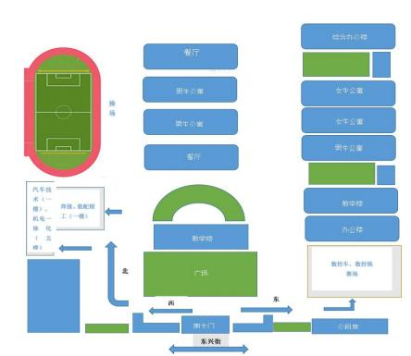

**六、行车路线**

1、渭南火车站，乘 2 路公交车到高新中学站下车向西 100 米。

2、渭南长途客运中心，乘 2 路公交车到高新中学站下车向西 100 米。

3、 自带车从渭南西出口下高速，进入高新区到东兴街 15 号。

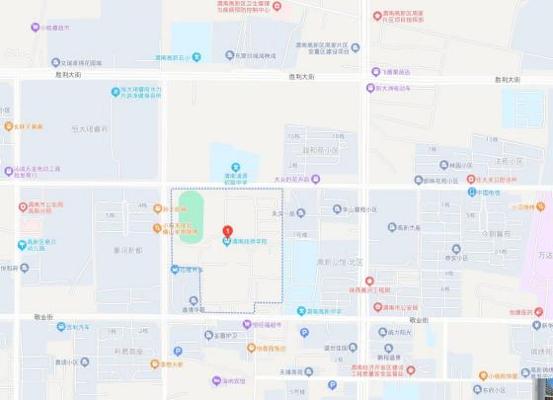

**七、各校领队、选手请到报到地点登记、领取各类证件及大赛相关资料。**

**八、其它：附近宾馆信息：**

接待组负责人及电话：

李世雄： 18309130319 张 鹏 ：15289337781

渭南市高新区宜必居酒店 联系电话：0913-2728600

渭南市高新区尚客优酒店 联系电话：0913-2087555

渭南市高新区爱可思精品酒店 联系电话：0913-8183322

渭南市高新区九号公馆商务酒店 联系电话：0913-289777

备注：赛程如有变化，另行通知。

（二）渭南市轨道交通运输高级技工学校赛点竞赛日程安排

2024年渭南市首届职业技能大赛

渭南市轨道交通运输高级技工学校赛点工作方案

各部门：

根据渭教发〔2024〕《关于做好渭南市首届职业技能大赛的通知》文件精神，为了“高标准，上档次，出成绩”顺利承办本次大赛工作，成立工作领导小组。进一步细化工作，明确人员及工作职责，特制定本工作方案，具体内容如下：

**一、大赛工作领导小组**

大区领导：张六民

组 长：王波显

副 组 长：朱相心 王江华

成 员：冯 昕 肖 鹏 郭军红 宁元龙

刘 琳 马智敏 卫刘敏 张 青

胡荣辉及各部门负责人

下设大赛办公室，办公室设在教务处。

**大赛办公室**

主 任：朱相心

副主任：王江华 卫刘敏

成 员：张 青 冯 昕 胡荣辉 万晓燕 杨 欢

徐艳侠 宋 苗 李 娜 杨鹏飞

工作职责：

1、负责制定大赛工作方案。

2、做好与学生技能大赛组委会的衔接联络工作，上传下达，协调沟通各职能工作小组，相互配合，科学处置各类突发事件。

3、落实大赛工作领导小组布置的任务，确保大赛顺利完成。

**二、大赛工作小组及职责**

**1.赛务组**

组 长：卫刘敏

副组长：万晓燕

成 员：冯 昕 张 青 宋 苗 李 娜 徐艳侠

工作职责：

(1)组织开赛式、赛前说明会及实操场次的抽签工作，会后安排好选手熟悉赛场工作。

(2)负责印制大赛竞赛指南，上报各类人员（选手、裁判长、裁判长、保密员、工作人员等）信息，明确职责。

(3)负责完成大赛后续工作。

(4)制作大赛参赛人员通讯录。

(5)制定竞赛设备的调配及使用方案。

(6)负责赛事活动材料的采购计划的制定。

(7)指导监督竞赛设备的检修调试。

(8)清点、保管配置竞赛所需的刀具、案板、耗材及辅助材料。

(9)负责竞赛现场监考和现场记录工作。

(10)负责竞赛试题、实作资料的收缴、封存。

(11)负责设备及刀具、案板、材料等应急预案的制定与实施。

(12)完成大赛办公室安排的临时工作。

**2.接待组：**

组 长：雷棹帆

成 员：胡荣辉 雷 彦 薛煜华 徐艳侠 杨晓明 礼仪学生4人

(1)做好选手的报到工作，收缴选手报名表并做好资格审查工作。

(2)负责联系宾馆，会同教务处做好大赛专家、裁判、工作人员等相关人员接待、食宿及公务用车安排工作。

(3)负责准备领导发言稿。

(4)提供准备开赛式会场。

(5)负责领队休息室并安排人员接待（设在咨询办公室）。

(6)完成大赛办公室临时安排的其它工作。

**3.技术、裁判、仲裁、评分组**

组 长：于洪凯（舞蹈表演赛项裁判长）

李世厚（烹饪（中餐）赛项裁判长）

成 员：张 青 黄 雯 马佳唯 王朝阳

冯 昕 李创伦 李少锋 张佐国

工作职责：

(1)负责整个赛事过程中技术、裁判、评分及争议解决工作。

(2)负责裁判员的培训及执裁日程的安排。

(3)负责竞赛现场监考和现场记录工作。

(4)负责制订现场执裁评分细则。

(5)负责实操试题开封、发放及回收。

(6)负责现场执裁。

(7)深入竞赛现场，检查和监督竞赛机构及其竞赛人员履行职责和执行竞赛规程情况。

(8)监督技能竞赛按规则进行。

(9)监督试卷、试题的检测和评分结果，并进行抽查。

(10)协调竞赛中的争议。

(11)做出最终裁决和处分决定。

(12)完成大赛办公室安排的其他临时工作。

**4.宣传组**

组 长：刘 琳

成 员：吕 珊 龙彩虹 刘 伟 罗瑞祥

工作职责：

(1)负责赛点大赛氛围营造工作。

(2)完成大赛办公室安排的临时工作。

(3)负责比赛期间的照相、全程录像、直播。

(4)负责对比赛期间进行实时宣传报道。

**5.综合服务组**

组 长：宁元龙

副组长：张 彪

成 员：韩 聪 杜静 许建平 李文龙

工作职责：

(1)负责竞赛期间全院学生的安全及管理工作。

(2)组织部分学生参加开赛式及大赛期间学生志愿者的调配工作（大赛前期培训学生）。

(3)负责赛事期间的医务保障。

(4)加强门卫管理，负责校园安全，车辆引导及停放工作。

(5)负责赛场秩序安全，制定偶发紧急事态工作预案。

(6)完成大赛办公室安排的临时工作。

**6.后勤服务组**

组 长：马智敏

成 员：罗宏伟 李 欣 姜 龙 张建宏 曹树生

采购组 后勤处其它成员

工作职责：

(1)负责全院卫生、清扫和保洁工作。

(2)负责食堂饮食安全及工作人员的就餐工作。

(3)负责赛事活动水、电、油、气的供应和比赛耗材的采购供应。

(4)负责联系后勤部，协调参赛相关人员就餐票事宜。

(5)负责车辆的调配和保障工作。

(6)完成大赛办公室安排的临时工作。

**三、相关要求**

各组之间要及时沟通，通力协作，积极准备，以高度的责任感投入到大赛筹备工作之中，以保证大赛各项筹备工作的圆满完成，最终确保大赛圆满成功举行。

渭南市首届职业技能大赛

渭南市轨道交通运输高级技工学校赛点办公室

2024年5月15日

**二、报到须知**

**1、报到时间**

6月19日上午07:30-08:00报到，地点：学校会议中心。如特殊情况提前或推后的来报到的在学校报到处（赛点报到处）咨询办报到。

**2、报到地点**

渭南市高新区西兴街13号**（1路公交车西终点站）**

渭南市轨道交通运输高级技工学校（**会议中心）**

**3、报到事项**

2024年6月19日上午07：30—08:00在会议中心报到，发放衣服，提交查验有关资料，进行资格审查，领取参赛证。08:10统一乘车参加开幕式；开幕式结束后，统一乘车返回学校会议中心，上午11：00-12：00在学校会议中心召开渭南市轨道交通运输高级技工学校赛点说明会，抽签登记，未到者按照弃赛处理；12:00--12:30观摩赛场及设备。下午准备20日参赛材料等。

**4、赛点联系人**

(1)赛点负责人： 王波显 （13992379053）

朱相心 （13629108773）

(2)赛点联系人： 卫刘敏 （13468992618）

(3)舞蹈表演（学生组）联系人：张青（18710731574）

烹饪（中餐）职工组联系人：冯昕（13892331434）

**5、烹饪（中餐）食材准备情况**

1、赛场提供物品

厨房用具：炒勺、炸锅、手勺、油桶、墩子、调料盒、一般

餐盘、饭碗、汤碗。

调配料：酱油、醋、料酒、精盐、味精、淀粉、葱、姜、蒜、

胡椒粉、食用油、白糖、面粉。

2、选手个人自备物品

菜刀、自选菜所有原材料和器皿以及特殊材料。

**三、赛项竞赛日程安排**

**（一）报到手续办理**

1、学生组（舞蹈表演）：选手身份证、学生证、参赛证原件审核，上交复印件各一份；

2、职工组（烹饪（中餐））选手身份证、参赛证原件审核，上交复印件各一份，烹饪组参赛选手必须购买意外险（支付宝－搜索个人意外险—购买10元以内的均可）。

备注：资格审查后（身份证、学生证）收交复印件，原件退还选手。请提前准备好复印件。

**（二）赛前说明会具体安排**

1、人员安排

赛务组负责人电话：卫刘敏13468992618

成 员：宋苗 李娜 万晓艳 徐艳侠

2、内 容：学习赛项规程，抽签确定场次、工位，技术解读。

请所有参赛选手严格按照时间参加各项活动，因迟到、违反竞赛现场有关规定等情形造成的后果，由参赛选手自行承担。

备注：赛程如有变化，另行通知。

**（三）赛程安排**

1、日程场次安排

**日程场次安排（烹饪（中餐））**

|  |  |  |  |
| --- | --- | --- | --- |
| 6月19 日 | 6月 20 日 | 6月21 日 | 备注 |
| 07:30～08:00  报到（会议中心）  烹饪（中餐）赛项（31） | 第一场：08:00-12:00  7:30检录，7:45进场，8：00开始竞赛，在烹饪实习室门口检录（检录时务必带参赛证、身份证及抽签顺序号）。 1号-18号 | 阅卷评分、汇总成绩、资料整理汇总； | 如因比赛时间调整，以临时通知为准。 |
| 11:00～12:00 赛前说明会、抽签。（会议中心） | 第二场：14:00-17:00  13:30检录，13:45进场，14:00开始竞赛，在烹饪实习室门口检录（检录时务必带参赛证、身份证及抽签顺序号）。 19号-31号 |
| 12:00～12:30观摩赛场、熟悉场地 | 17：00-18：00闭赛式（暂定） |

**日程场次安排（舞蹈表演）**

|  |  |  |  |
| --- | --- | --- | --- |
| 6月19 日 | 6月 20 日 | 6月21 日 | 备注 |
| 07:30～08:00  报到（会议中心）  舞蹈表演（21人） | 第一场：08:00-12:00  7:30检录，7:45进场，8：00开始竞赛，在形体房门口检录（检录时务必带学生参赛证、身份证及抽签顺序号）。 1号-14号 | 阅卷评分、汇总成绩、资料整理汇总 | 如因比赛时间调整，以临时通知为准。 |
| 11:00～12:00 赛前说明会、抽签。（会议中心） | 第二场：14:00-17:00  13:30检录，13:45进场，14:00开始竞赛，在形体房门口检录（检录时务必带学生参赛证、身份证及抽签顺序号）。 15号-21号 |
| 12:00～12:30  观摩赛场、熟悉场地。 | 17：00-18：00闭赛式（暂定） |

2、抽签情况及特殊赛项技术说明

本次大赛抽签顺序号为参赛选手的比赛场次顺序，具体竞赛时间根据选手使用设备人数和工位情况确定，抽签由各单位领队或教练进行；各赛项先抽竞赛顺序号，然后根据工位数和选手数，确定出每个选手的竞赛场次，再抽每个场次选手的工位签（工位号检录进场后抽取）。

3、场次安排

各赛项比赛时间统一开始，结束时间根据各赛项规程确定。具体如下：

**烹饪（中餐）赛项（31人）**

实操竞赛（所有选手）

第1场（18人） 6月20 日 8:00-12:00（抽签号1-18）

第2场（13人） 6月20日 14:00-18:00（抽签号19-31）

**舞蹈表演赛项（21人）**

实操竞赛（所有选手）

第1场（14人） 6月20 日 8:00-12:00（抽签号1-14）

第2场（7人） 6月20 日 14:00-18:00（抽签号15-21）

4、抽签号与场次决定具体竞赛时间

根据选手抽取抽签号决定具体竞赛时间，在赛前说明会抽签后公布。

5、温馨提示

开考前15分钟不到者按弃权对待，并顺延通知下一队选手参赛，希望各领队、教练和选手保持通讯畅通。

比赛期间，选手不能携带手机进入考场（赛场）。

**四、各校领队、选手请到报到地点登记、办理参赛证、领取各类证件及大赛相关资料。**

**五、其他（附近宾馆信息）：**

接待组组长、成员及电话：

组 长：雷棹帆 18391438130

成 员：雷 彦 13279130985 吕 珊 15291391173

胡荣辉 18991685811

渭南市高新区宜必居酒店 电话：0913-2728600

渭南市高新区凯帝商务酒店 电话：0913-8161111

渭南市高新区高新商务酒店 电话：0913-2069555

渭南市高新区中天亚美酒店 电话：0913-2336999

备注：赛程如有变化，另行通知。

**四、交通及食宿安排**

（一）交通路线及导引

（1）渭南北站：

乘21路公交车——贸易广场换乘1路公交车到终点站乘301公交车到终点站；

（2）火车站：

火车站（中国邮政储蓄银行）公交站乘12路公交车——国贸公交站换乘1路公交车到终点站；

火车站（中国邮政储蓄银行）公交站乘26路公交车——渭南市交通局公交站换乘1路公交车到终点站；

1. 客运站：

渭南市客运中心站1路车大约需要40分钟。

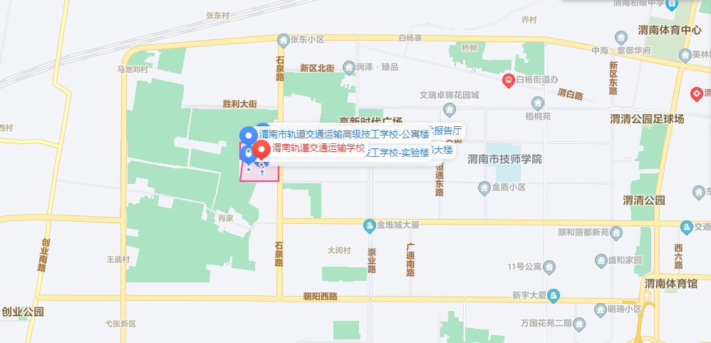**渭南市轨道交通运输高级技工学校交通区位图**

（二）食宿安排

参赛人员食宿将由承办学校统一安排，食宿、交通费由所在单位按照规定报销。

（三）渭南技工学校赛点竞赛日程安排

**一、机构设置**

渭南技工学校赛点工作领导小组

主 任：张 铮（渭南技工学校党支部书记）

蔡文书（渭南技工学校校长）

副主任：李 娜（渭南技工学校纪检组组长）

王卫平（渭南技工学校副书记）

张社民（渭南技工学校副校长）

赵 娣（渭南技工学校副校长）

张 斌（渭南技工学校副校长）

崔晓雷（渭南技工学校党支部委员）

成 员：朱 涛 毛睿杰 拜敬民 张祎辰 马凯刚

屈胜涛 屈 崛 杨 浩 冯 冬 蔡吉国

（一）办公室

渭南技工学校实训中心

（二）竞赛专家组

专家组组长：赵 娣

各赛项裁判组组长：电子商务：张 龙

电 工：王 峰

（三）竞赛监督、仲裁组

组 长：李 娜

成 员：马凯刚 徐 洁 李思影

**二、时间安排：（6 月 19 日-6 月 21 日）**

报到时间：6 月 19 日下午 14:00—— 15:00

报到地点：1#教学路招生办公室（渭南市胜利大街与杜化路十字东南角）。 报到时需提供相关证明材料（参赛学生提供身份证、学籍系统截图打印件；电工赛项参赛选手需提供意外伤害保险相关证明）。

（一）赛点开赛式议程

时间:2024 年 6 月 19 日 15:00

地点:认定站四楼会议室

议 程:第一项：致欢迎词

第二项：领导讲话

第三项：宣读赛程安排

第四项：裁判代表宣誓，参赛选手宣誓

第五项：赛前说明

第六项：宣布开赛。

（二）赛前说明会议程

（三）赛点闭幕式议程

赛项点评会：各赛项结束后，裁判长组织对各赛项比赛进行点评，具体时间以各赛项在赛点群通知为准。

**三、联系人：**

1.赛点负责人：张 斌 15309298381

2.赛点联系人：朱 涛 18992329665

3.电工联系人：王 峰 13572355230

4.电子商务联系人：常 静 18003548553

**四、竞赛安排：**

（一） 日程安排

|  |  |  |  |
| --- | --- | --- | --- |
| 日期 | 时间 | 内容 | 地点 |
| 6 月19 日 | 14:00—15:00 | 参赛队报到，熟悉赛场 | 渭南技工学校1号教学楼招生办公室 |
| 15:10—16:00 | 赛点开赛式 | 渭南技工学校认定站 4 楼会议室 |
| 16:00-16:30 | 赛前说明会 | 渭南技工学校认定站 4 楼会议室 |
| 16:30—17:30 | 熟悉场地 | 各赛项赛场 |
| 6 月20日 | 8:00—17:00 | 电子商务竞赛 | 一号教学楼二楼 |
| 8:00—17:00 | 电工竞赛 | 实训中心二 |
| 6 月21日 | 8:00—17:00 | 电工竞赛 | 实训中心二 |
| 17:00-18:00 | 赛事点评、返程 |  |

（二）赛前准备

1.熟悉赛场。

参赛选手凭参赛证、身份证前往赛场熟悉竞赛环境。

2.赛前说明会及抽签。

召开赛前说明会并抽签。各代表队领队，各参赛队领队、指导教师、参赛选手参会。抽签由参赛选手凭参赛证、身份证原件抽取登记。

（三）竞赛安排

1.电子商务（学生组）

|  |  |  |
| --- | --- | --- |
| 日 期 | 时 间 | 内 容 |
| 6 月 19 日 | 14:00— 15:00 | 参赛队报到，熟悉赛场 |
| 15:10— 16:00 | 赛点开赛式 |
| 16:00-16:30 | 赛前说明会 |
| 16:30— 17:30 | 熟悉场地 |
| 6 月 20 日 | 7:30—8:00 | 选手集中侯赛、检录、抽签确定工位号 |
| 8:00— 12:00 | 电子商务正式比赛 |
| 17:00-18:00 | 赛事点评、返程。 |
| 6 月 23 日 | 9:00-11:00 | 比赛前三名在渭南技师学院参加笔试 |

2、电工（职工组）

|  |  |  |
| --- | --- | --- |
| 日 期 | 时 间 | 内 容 |
| 6 月 19 日 | 14:00— 15:00 | 参赛队报到，熟悉赛场 |
| 15:10— 16:00 | 赛点开赛式 |
| 16:00-16:30 | 赛前说明会 |
| 16:30— 17:30 | 熟悉场地 |
| 6 月 20 日 | 9:00-10:30 | 参加笔试初选 |
| 10:30— 12:00 | 阅卷，公布进入比赛人员名单 |
| 12:00— 14:00 | 午餐 |
| 14:00— 17:00 | 所有参赛人员参加电工模块 A 比赛 |

|  |  |  |
| --- | --- | --- |
| 日 期 | 时 间 | 内 容 |
| 6 月 21 日 | 7:30—8:00 | 第一组选手集中侯赛、检录、抽工位号 |
| 8:00—9:00 | 第一组选手电工模块 B 正式比赛 |
| 9:00— 10:00 | 第二组选手电工模块 B 正式比赛 |
| 10:00— 11:00 | 第三组选手电工模块 B 正式比赛 |
| 11:00-12:00 | 第四组选手电工模块 B 正式比赛 |
| 12:00— 13:30 | 午餐 |
| 13:30-14:30 | 第五组选手电工模块 B 正式比赛 |
| 14:30-15:30 | 第六组选手电工模块 B 正式比赛 |
| 15:30-16:30 | 第七组选手电工模块 B 正式比赛 |
| 16:30-17:30 | 第八组选手电工模块 B 正式比赛 |
| 17:30-18:00 | 赛事点评、返程。 |
| 6 月 23 日 | 9:00-11:00 | 比赛前三名在渭南技师学院参加笔试 |

（四）赛场导视

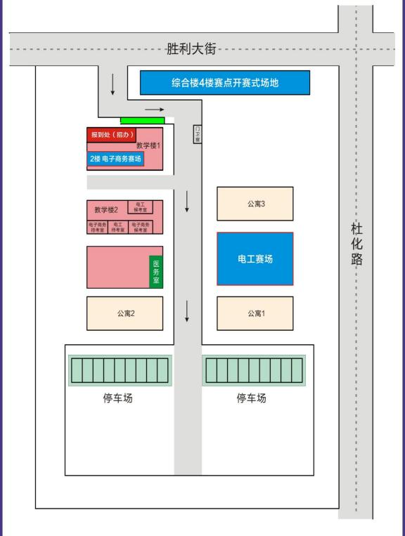

注：电子商务赛场位于 1 号教学楼二楼计算机实训室；电工赛场位于实训中心二。

（各竞赛模块的流程如下图）

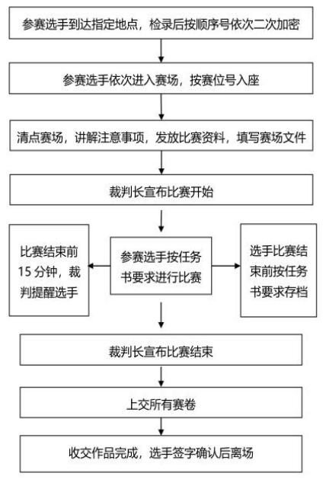

**五、交通及食宿安排**

（一）交通路线

报到及比赛地点

1、报到及住宿：

报到地点：渭南技工学校 1#教学楼招生办公室

住宿：推荐酒店为白玉兰酒店、兰亭城市酒店

2、比赛地点：

渭南技工学校（渭南市临渭区杜华路与胜利大街交叉口西 150米）

联系人：刘 珺 电话：18992352069

交通导引：

（1）渭南市客运中心站乘坐 16 路至渭南实验初级中学南门下车，向东步行约 500 米即到渭南技工学校。

（2）自驾车从渭南西出口、渭南东出口或者渭南北北出口下后，导航至渭南技工学校。

（3）乘火车从渭南北站（或渭南火车站）下后，坐公交或出租车前往渭南技工学校。

3、住宿酒店：

推荐酒店为白玉兰酒店、兰亭城市酒店

交通导引：

（1）渭南市客运中心站乘坐 16 路至渭南实验初级中学南门下车，向东步行约 200 米即到兰亭城市酒店。

（2）自驾车从渭南西出口、渭南东出口或者渭南北北出口下后，导航至酒店。

（3）乘火车从渭南北站（或渭南火车站）下后，坐公交或出租车前往酒店。

（二）食宿安排

参赛人员食宿由承办学校推荐，食宿、交通费等由所在单位按照规定报销。

**六、安全保障**

（一）安保须知

赛点安保组负责人：崔晓雷 联系电话：13720671825

1.赛场安保负责人职责：

(1)对本赛场的安全负全责，在发生意外情况时负责调集救援队伍和专业救援人员，安排场内人员疏散。

(2)设置医护人员、消防人员和保安人员的专线联系，确定对方联系人，由场地安全负责人对口联系。比赛场地布置和器材使用严格依照安全施工条 例进行。场地布置划分区域，并按安全要求设定疏散通道，并在墙面显著位置张贴安全疏散通道和路线示意图。

(3)比赛设备和设施安装严格按照安装施工标准施工，电源布线、电器安装规范施工。

(4)按防火安全要求安置灭火器，并指定责任人在紧急时候使用。2.裁判员安全职责：

(1)将车辆停在学校指定位置，凭大赛组委会核发的证件出入校门和赛场。

(2)佩戴统一的证件方可从事裁判工作。一切裁判工作接受监督组监督。

(3)进入工作场所，严禁携带通讯、照相摄录设备，严禁携带记录用具。如确实需要，由赛场统一配置、统一管理。

(4)工作场所严禁吸烟。

(5)做好参赛人员的核查和裁判工作，确保参赛人员身份正确，确保参赛人员不携带与参赛无关的物品入场。

(6)配合安保人员工作，确保赛项安全。

3.参赛人员安全职责：

(1)参赛车辆一律停放在学校指定地点。

(2)须在领队的带领下，凭相关证明，在检录裁判指挥下，进入检录室，领队及指导教师不得进入检录室、加密室和竞赛场地。

(3)不得携带与参赛无关的物品入场。包括液体饮料。进入工位，严禁携带通讯、照相摄录设备，截止携带记录用具。如确有需要，由赛场统一配置、统一管理。

(4)进场后在引导员的引导下，到达指定位置后首先熟悉赛场情况，随时掌握自己所在位置。

(5)场内不得大声喧哗，说笑打逗，遇紧急情况发生，服从工作人员指挥，随引导员迅速撤离赛场。

(6)比赛场馆严禁吸烟。

(7)按照竞赛设备相关操作规范正确、规范、安全操作竞赛设备。竞赛过程中接受裁判指挥和监督人员监督。

(8)退场时，需按指定路线退场。

4.安保人员职责：

(1)熟知各赛项流程,掌握安保预案、安保须知、交通管制方案、突发事件处置方案等具体内容。

(2)严格遵守纪律，按规定统一着装，确保准时到岗。

(3)树立安全第一，认真履行本岗职责的思想意识，为赛项安全顺利尽职尽责。

(4)严格履行信息反馈,强化安全意识。

（二）突发事件紧急处理办法

1.比赛期间发生意外事故时，发现者应在第一时间报告赛项执委会，同时采取措施，避免事态扩大。赛项执委会应立即启动预案予以解决并向 赛点执委会报告。出现重大安全问题的赛项可以停赛，是否停赛由赛区执委会决定。

2.出现安全事故，追究赛项相关责任人的责任。赛事工作人员违规的，按照相应的制度追究责任。情节严重并造成重大安全事故的，报相关部门按相关政策法规追究相应责任。

3.学校和所属地供电局联系，全力保障大赛如期顺利举办，赛场配备专职医护人员，赛场内配备备用比赛设备及若干配件，赛场、住宿等场所 全方位整治环境卫生，安排专人每日对以上场所进行清洁消毒，经常开窗通风。

4.竞赛过程中如出现设备掉电、故障等意外时，现场裁判需及时确认情况后，立即安排技术支持人员进行处理，现场裁判登记详细情况，填写补时登记表，报裁判长批准后，安排延长补足相应选手的比赛时间。

**七、赛场导图**

（一）校园平面示意图

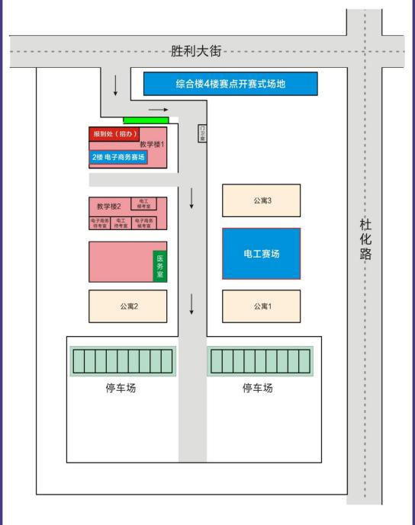

注：电子商务赛场位于 1 号教学楼二楼计算机实训室；电工赛场位于实训中心二。

（二）赛场平面图

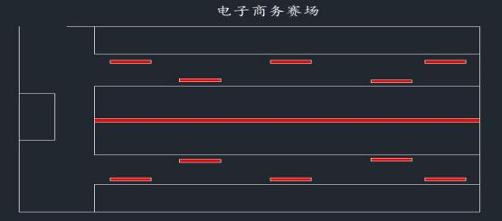

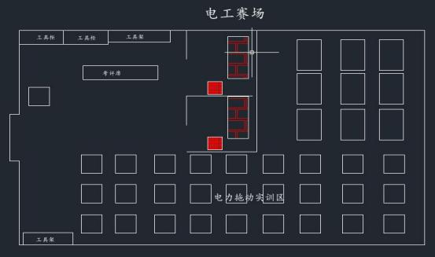

**八、渭南市首届职业技能大赛办投诉方式**

(一)投诉联系人及联系方式

联系人:李 娜

联系方式：15891085255

(二)投诉须知

单位反映情况的，请出具正式公函并加盖公章；个人反映情况的请提供姓名、联系方式及相关证据等。

（四）渭南市家庭服务业协会赛点竞赛日程安排

# 一、机构设置

**（一）渭南市家庭服务业协会工作领导小组、竞赛委员会**

主 任：李玲

副主任：袁欣

成 员：陈晓莉、秦璐、梁娜、王晶、雷月茜、胡文菲、罗艳、崔刘鹏、张琪、贺欣荣、张娟、苏姗姗、王妍妍

办公室：渭南市家庭服务业协会会议室

**（二）竞赛专家组**

养老护理组长：任秋爱

组员：魏晓芳、包丽萍

母婴护理组长：程继侠

组员：崔霞、曹侠

**（三）竞赛监督、仲裁组**

竞赛监督、仲裁组：马丽、杨梅

# 二、时间安排

报到时间：2024年6月18日14:30

报到地点：渭南市妇女儿童中心（临渭区六泉路多功能馆西门）

1. **赛点开赛式议程**

1.会议时间：2024年6月20日8：00

2.会议地点：渭南市妇女儿童中心西门

3.会议议程：

第一项：请市妇女联合会副主席马丽致辞

第二项：由裁判长任秋爱宣布竞赛规则

第三项：请副裁判长程继侠抽取比赛试题

第四项：裁判宣誓

第五项：选手代表宣誓

第六项：由渭南市家庭服务业协会会长李玲宣布正式开赛

第七项：选手有序入场

1. **赛前说明会议程**

1.会议时间：2024年6月19日14:30--15:30

2.会议地点：渭南市家庭服务业协会会议室

3.参会人员：裁判、工作人员

第一项：日程安排工作会议

第二项：裁判会议

1. **赛点闭幕式议程**

1.时间：2024年6月20日19:00

2.地点：渭南市妇女儿童中心负一楼

第一项：由养老护理裁判长点评大赛情况；

第二项：由母婴护理裁判长点评大赛情况；

第三项：由渭南市家庭服务业协会会长李玲讲话并宣布本次大赛圆满结束。

# 三、联系人

（一）赛点负责人：李 玲（13008528020）

（二）赛点联系人：陈晓莉 （19991667188）

（三）养老护理 联系人：梁 娜 （19946517310）

（四）母婴护理 联系人：秦 璐 （15809131083）

# 五、竞赛安排

**（一）日程安排**

|  |  |  |  |
| --- | --- | --- | --- |
| 日期 | 时间 | 内容 | 地点 |
| 6月18日 | 16:00--17:30 | 报到、核对参赛信息 | 渭南市妇女儿童中心 |
| 6月19日 | 9:00--10:30 | 大赛开幕式 | 渭南技师学院 |
| 11:00-12:00 | 裁判赛场巡查 | 渭南市妇女儿童中心 |
| 14:30--15:30 | 赛前说明会 | 渭南市家庭服务业协会 |
| 15:30--16:00 | 赛场说明会 | 渭南市妇女儿童中心 |
| 16:00--17:00 | 熟悉赛场 | 渭南市妇女儿童中心 |
| 6月20日 | 7:30--8:00 | 选手签到、抽号 | 渭南市妇女儿童中心 |
| 8:00-8:30 | 开赛仪式 | 渭南市妇女儿童中心 |
| 9:00-18:00 | 实操竞赛 | 渭南市妇女儿童中心 |
| 19:00 | 赛点闭赛式 | 渭南市妇女儿童中心 |

**（二）赛前准备**

**1.熟悉赛场。**

参赛选手凭参赛证前往赛场熟悉竞赛环境。

**2.赛前说明会及抽签。**

召开赛前说明会。各代表队领队，参赛选手参会。抽签由参赛选手凭参赛证、身份证原件抽取登记（6月20日签到时领取）。

**（三）竞赛安排**

1.养老护理

|  |  |  |  |
| --- | --- | --- | --- |
| 日期 | 时 间 | 内 容 | 地 点 |
| 6月20日 | 7:30--8:00 | 选手签到、抽号 | 渭南市妇女儿童中心（大厅） |
| 8:00-8:30 | 开赛仪式 | 渭南市妇女儿童中心（西门口） |
| 9:00-18:00 | 实操竞赛 | 渭南市妇女儿童中心（附一楼） |
| 12:00-12:40 | 午餐（大赛组委会统一安排） | 渭南市妇女儿童中心（附一楼） |
| 19:00 | 赛点闭赛式 | 渭南市妇女儿童中心（附一楼） |

1. 母婴护理

|  |  |  |  |
| --- | --- | --- | --- |
| 日期 | 时 间 | 内 容 | 地 点 |
| 6月20日 | 7:30--8:00 | 选手签到、抽号 | 渭南市妇女儿童中心（大厅） |
| 8:00-8:30 | 开赛仪式 | 渭南市妇女儿童中心（西门口） |
| 9:00-18:00 | 实操竞赛 | 渭南市妇女儿童中心（附一楼） |
| 12:00-12:40 | 午餐（大赛组委会统一安排） | 渭南市妇女儿童中心（附一楼） |
| 19:00 | 赛点闭赛式 | 渭南市妇女儿童中心（附一楼） |

**（四）赛场导视**

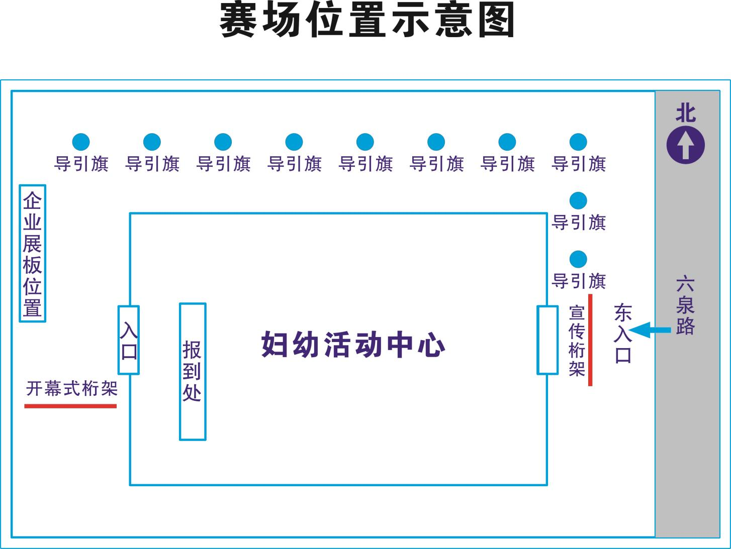

四、交通及食宿安排

**（一）交通路线**

1.比赛地点：渭南市妇女儿童中心（临渭区六泉路多功能馆西门）

联系人：秦璐 电话： 15809131083

交通导引：

（1）渭南客运站：乘26路公交车到人民公园站下车向北走978米；

（2）火车站：乘26路公交车到渭南市行政中心站下车步行164米；

乘坐216路公交车到博物馆站下车步行763米；

**（二）食宿安排**

参赛人员食宿将由承办学校推荐，食宿、交通费等由所在单位按照规定报销。

# 五、安全保障

**（一）安保须知**

1.人员安全

（1）参赛选手及工作人员需佩戴身份挂牌，工作人员必须穿着统一工作服。

（2）所有人员在场馆内应注意安全，一旦发现人员身体不适、意外伤害等情况，应及时向医务人员求救。

（3）观众应遵守现场秩序，禁止攀爬、跳跃等不文明行为，如遇突发情况，应听从现场工作人员指挥。

2.消防安全

（1）检查场馆的安全设施和消防设备，确保其能正常使用。

（2）清理场馆内的易燃物品、杂物、危险品等，保持通风畅通。

（3）消防标识清晰、设置消防通道指引。

3.实施安全

（1）实施随机安全检查，及时发现存在的安全隐患并及时处理。

（2）提高相关人员的安全意识和技能，加强对技能大赛场地的管控和管理。

（3）大赛结束后，对评测设备、场馆、周边环境等进行全面检查，确保场馆安全、干净整洁。

1. **突发事件紧急处理办法**
2. **场地设施故障：**

（1）立即通知维修人员到场进行紧急维修，确保场地设备设施的正常运转。

（2）若维修时间较长，可考虑调整比赛顺序或场地，避免影响比赛进程。

1. **参赛者意外伤病：**

（1）立即启动急救程序，通知附近医疗点或救护车前来救治。

（2）配备专业急救人员，进行初步救治，确保受伤人员得到及时、有效的救助。

1. **火灾、地震等紧急情况：**

（1）立即启动紧急疏散程序，指引参赛人员、观众和工作人员迅速、有序撤离场馆。

（2）关闭电源、气源等，防止火势蔓延或造成二次伤害。

（3）配合消防、公安等部门进行紧急救援和现场处置。

1. **其他安保要求**
2. 遵守技能大赛的比赛规则和所有规章制度。
3. 自觉维护比赛、会议、住宿场所的环境，爱护公共设施。按照比赛及会议流程，及时办理报道手续，妥善保管贵重物品。
4. 车辆按指定路线行驶和停放。
5. 所有人员配戴好统一制式的比赛及会议标牌，有序进入比赛及会议现场。
6. 不得私自将赛事会议所用设备带出赛场会议场外。
7. 遇陌生人、可疑人员为你服务或向你推销商品，应予拒绝，并及时报告保卫部门。
8. 需要独自外出时，应向带队领导请假，注意自身安全。

# 六、赛场导图

# 308716f6575b46ab14afa29abde8d47

# 七、投诉方式

**（一）投诉联系人及联系方式**

联 系 人：刘平良

联系方式：13008528506

**（二）投诉须知**

单位反映情况的，请出具正式公函并加盖公章；个人反映情况的请提供姓名、联系方式及相关证据等。

（五）渭南市寄递行业协会赛点竞赛日程安排

**一、报到时间**

1、2024年6月20日：08：30-09：00 报到 、提交查验有关资料，进行资格审查，办理参赛登记(高新区新盛路华年酒店一楼大厅)；

2、2024 年 6 月 20 日 9:00-9：30在华年酒店一楼会议室召开渭南市首届快递员职业技能大赛开赛式 。

**二、报到要求**

（1）技术组长、三名裁判，上身黑色立领短袖；赛场工作人员，上身灰色立领短袖；参赛选手和领队，上身白色立领短袖；下身深色长裤、脚穿深色运动鞋或皮鞋；

（2）所有参赛选手，携带身份证原件、日常工作扫描枪；请提前准备好身份证复印件1张。

**三、报到具体安排**

人员安排

报到组：李玲、郭思琪、校绒，负责带领本小组参赛选手签到登记、列队参加开赛式，开赛式结束按编号进入理论考场。

A、B、C三个报名小组负责人电话：

A组组长：李 玲 手机：13891329244

B组组长：郭思琪 手机：18829244223

C组组长：校 绒 手机：18191500608

**四、赛程安排**

**1、日程 、场次安排**

**快递员理论预赛（81 人）日程场次安排**

|  |
| --- |
| 6 月 20 日上午 |
| 9：00—9：：30 开赛式 |
| 9：30—10：00  81名快递参赛人员进入理论赛场，赛前说明会、按分组、按顺序准备理论考试 |
| 10:00--11:00 理论知识竞赛(预赛)  11:00—11:30 由技术组组长、3名裁判和监督仲裁组进行阅卷，11:35由监督仲裁组宣读理论竞赛成绩；理论成绩排名前20的参赛选手进入实操决赛。 |

温馨提示：

理论预赛结束后，各小组组长带领各组参赛选手离开理论赛场；11:30全部参赛选手由各组长带领重新回到一楼会议大厅，等候宣布理论预赛结果；11:50各小组长带领各自参赛选手就餐、休息；理论预赛成绩前二十名选手下午继续进行实操决赛，其他参赛选手就餐后自由活动。

**实操赛项（20人）日程场次安排**

|  |
| --- |
| 6 月 20日下午 |
| 13：30—14：00 实操抽签排号，监督仲裁组负责抽签 |
| 14：00-17：30 实操竞赛  技术组长、3名裁判和监督仲裁组全体人员参加考评 |
| 17:30—18:00 闭塞式裁判长技术点评，监督仲裁组组长宣布实操选手竞赛成绩。 |

温馨提示：

实操抽签后，各小组组长带领本组参加实操竞赛选手在休息区等待、按抽签顺序号进入实操竞赛场地、实操竞赛结束负责带领参赛人员参加闭塞式。

2、抽签情况、技术说明及参赛注意事项本次大赛实操抽签工作、技术说明及参赛注意事项由各组长在赛前说明中进行说明。

温馨提示：参赛选手应在每场比赛开始前半小时到场，日程、赛程

如有变化，另行通知。

渭南市首届职业技能大赛快递员赛点大赛办公室

(渭南市邮政管理局代章)

2024年6月16日

**六、报到地点**

渭南市高新区新盛路24号渭南华年酒店一楼大厅。

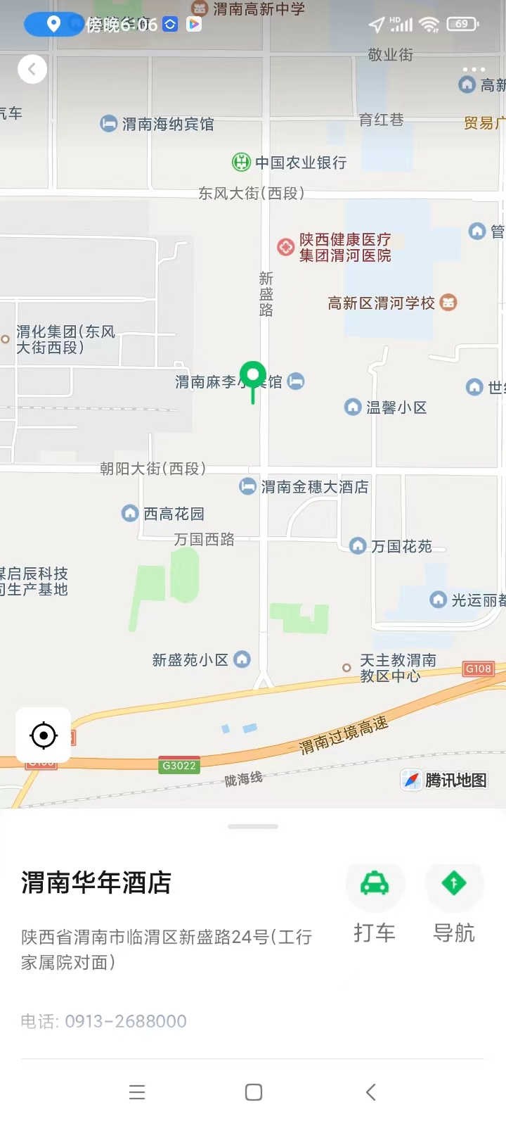

备注：赛程如有变化，另行通知。

**四、竞赛须知、安全保障及应急措施**

请参赛选手携带本人身份证原件，特殊赛项依照竞赛规程须出示 个人保险单。请各代表队领队，参赛队领队、选手、指导教师注意预留时间，以免迟到，影响参赛。

未尽事宜，电话咨询赛点联系人。

**（一）参赛队须知**

1.参赛队应该参加赛项承办单位组织的赛项说明会等各项赛事活动。

2.在赛事期间，领队及参赛队其他成员不得私自接触裁判，凡发现有舞弊行为者，取消其参赛资格，成绩无效。

3.所有参赛人员须按照要求完成赛项评价工作。

4.对于有碍竞赛公正和竞赛正常进行的参赛队，视其情节轻重， 按照相关管理办法给予警告、取消竞赛成绩、通报批评等处理。

**（二）参赛领队须知**

1.确定赛项领队 1 名，熟悉赛项流程，具备管理与组织协调能力。

2.领队应按时参加赛前领队会议，不得无故缺席。

3.领队负责组织本代表队、参赛队参加各项赛事活动。

4.领队应积极做好本单位（校）参赛队的服务工作，协调各参赛队与赛项组织机构、承办院校的对接工作。

5.参赛队认为存在不符合竞赛规定的设备、工具、软件，有失公正的评判、奖励，以及工作人员的违规行为等情况时，须由领队向赛项仲裁组提交书面申诉材料。各参赛队领队应带头服从和执行申诉的最终仲裁结果，并要求指导教师、选手服从和执行。

**（三）指导教师须知**

1.指导教师应该根据专业教学计划和赛项规程合理制定训练方 案，认真指导选手训练，培养选手的综合职业能力和良好的职业素养，克服功利化思想，避免为赛而学、以赛代学。

2.指导老师应及时查看大赛专用网站有关赛项的通知和内容，认 真研究和掌握本赛项竞赛的规程、技术规范和赛场要求，指导选手做好赛前的一切技术准备和竞赛准备。

3.指导教师应该根据赛项规程要求做好参赛选手保险办理工作，并积极做好选手的安全教育。

4.指导教师参加赛项观摩等活动，不得违反赛项规定进入赛场， 干扰竞赛正常进行。

**（四）工作人员须知**

1.树立服务观念，一切为选手着想，以高度负责的精神、严肃认 真的态度和严谨细致的作风，在赛项组织部门的领导下，按照各自职 责分工和要求认真做好岗位工作。

2.所有工作人员必须佩带工作牌，忠于职守，秉公办理，保守秘 密。

3.注意文明礼貌，保持良好形象，熟悉赛项指南。

4. 自觉遵守赛项纪律和规则，服从调配和分工，确保竞赛工作的 顺利进行。

5.提前 30 分钟到达赛场，严守工作岗位，不迟到，不早退，不得无故离岗，特殊情况需向工作组组长请假。

6.熟悉竞赛规程，严格按照工作程序和有关规定办事，遇突发事 件，按照应急预案，组织指挥人员疏散，确保人员安全。

7.工作人员在竞赛中若有舞弊行为，立即撤销其工作资格，并严肃处理。

8.保持通讯畅通，服从统一领导，严格遵守竞赛纪律，加强协作配合，提高工作效率。

**（五）裁判须知**

1.恪守职业道德，维护陕西省职业院校技能大赛的严肃性和权威 性，树立良好的专家形象。

2.遵循赛项竞赛规程进行评分，不考虑其他因素。

3.坚持公正原则，不打感情分，不打关系分，独立客观进行评判，不受其他裁判干扰，不得相互举荐或照顾。

4.遵循工作规范，执裁期间佩戴“裁判证 ”，准时、集体行动，不单独活动，禁止会见参赛选手及有关人员。

5.尊重参赛选手，举止文明，不迟到、不早退，不擅自中途离岗， 聚精会神工作，不作表扬与批评、交流与探讨。

6.提倡学术、操作平等，对于理论和实践的争议，应充分发扬民主，允许保留个人意见，不得对外泄露讨论情况。

7.坚持廉洁自律，不接受任何人任何形式的请托。违反有关规定的，组委会将取消其裁判资格并作相应处理。

8.接受工作监督，自觉接受比赛组委会、监督组、代表队和参赛选手等对裁判工作的监督。

9.履行工作使命，发现问题或产生冲突，应及时向赛点组委会、仲裁组反映。

10.服从工作安排，及时按照要求关闭手机并交工作人员集中封 存，赛后不评议裁判情况。

**（六）安全保障及应急措施**

1.赛场的各场地、通道及医务室、消防器材、洗手间等设置醒目的指示标牌。赛场各区域之间应有明显标志或警示带。

2.赛场设有保安、设备维修等人员待命，并设置安全应急通道，以防突发事件。

3.赛场配备维修服务、医疗、生活补给站等公共服务设施、为选手和赛场人员提供服务、并安排交通车接送人员从住地至赛场往返。

4.竞赛现场有医护人员驻场，且备好常用止血、包扎等药品及器材，并对突发事件设有急救预案。